**ANEXO FORMATO COMPONENTE FORMATIVO**

|  |  |
| --- | --- |
| PROGRAMA DE FORMACIÓN | Patronaje de calzado Deportivo |

|  |  |  |  |
| --- | --- | --- | --- |
| COMPETENCIA | 291501101 Modelar calzado según especificaciones técnicas de diseño | RESULTADOS DE APRENDIZAJE | 291501101-02 Obtener moldes de calzado deportivo según diseño, técnicas y procedimientos establecidos  291501101-03. Verificar patrones de calzado deportivo según ajuste y especificaciones del modelo |

|  |  |
| --- | --- |
| NÚMERO DEL COMPONENTE FORMATIVO | 3 |
| NOMBRE DEL COMPONENTE FORMATIVO | Técnicas de Patronaje para Calzado Deportivo |
| BREVE DESCRIPCIÓN | Este componente formativo enseña a elaborar y comprobar moldes para calzado deportivo mediante técnicas manuales y diseño técnico. Incluye el enmascarado de la horma, trazado de líneas guía, creación de la camisa, desarrollo del molde patrón, análisis de modelos deportivos y sus variaciones, así como los tipos y funciones de moldes utilizados en su fabricación. |
| PALABRAS CLAVE | Hormas, patrones, diseño, medidas, pie |

|  |  |
| --- | --- |
| ÁREA OCUPACIONAL | 7 - EXPLOTACIÓN PRIMARIA Y EXTRACTIVA |
| IDIOMA | Español |

1. **TABLA DE CONTENIDOS**
2. **INTRODUCCIÓN**

En la industria del calzado deportivo, el diseño y la precisión en el desarrollo de patrones son fundamentales para garantizar productos de alta calidad, confort y desempeño. El proceso de patronaje combina técnicas manuales especializadas y conocimientos en diseño técnico, adaptados a las exigencias específicas de los diferentes tipos de calzado deportivo.

|  |  |
| --- | --- |
| Este componente formativo está orientado a desarrollar las habilidades necesarias para la creación de moldes patrón y moldes de corte aplicados al calzado deportivo. Se inicia con la preparación de la horma y el enmascarado, un paso esencial para definir las líneas de diseño, áreas funcionales y características ergonómicas propias de este tipo de calzado. Posteriormente, se elabora la camisa o trepa manual, que servirá como base para el desarrollo del molde patrón. | Zapatos de velcro para mujeres plantilla de maqueta vectorial de boceto plano técnico |

A partir de la trepa, se construye el molde patrón, que establece las proporciones y medidas precisas para cada modelo deportivo, garantizando su funcionalidad, resistencia y ajuste. También se abordará el proceso de despiece, referenciado y comprobación de moldes, permitiendo organizar adecuadamente cada una de las piezas necesarias para la producción y el ensamble, considerando aspectos técnicos como el refuerzo, la flexibilidad y la durabilidad. Durante el componente, se aplicarán metodologías prácticas y criterios técnicos actualizados para diseñar patrones que respondan a las exigencias de uso del calzado deportivo, asegurando un balance entre rendimiento, confort y estilo.

1. **DESARROLLO DE CONTENIDOS**

**1. Líneas y puntos básicos para el desarrollo del patronaje**

En la industria de la fabricación de calzado, la precisión en el desarrollo de moldes es fundamental para garantizar la calidad y estandarización de los productos. El proceso de elaboración de moldes requiere el dominio de diversas técnicas manuales y el conocimiento de los principios de diseño y patronaje.

|  |  |
| --- | --- |
| Este componente formativo aborda los pasos esenciales para la creación de moldes patrón y moldes de corte, desde la preparación inicial de la horma hasta la obtención de piezas listas para la producción. Se inicia con el proceso de enmascarado de la horma, una etapa clave para definir las líneas y formas que darán estructura al modelo. Posteriormente, se desarrolla la camisa (trepa) de forma manual, la cual sirve como base para la construcción del molde patrón. | Un primer plano de las zapatillas futuristas |

A partir de la trepa, se procede a la elaboración del molde patrón, que actúa como referencia principal para la fabricación del calzado, asegurando medidas y proporciones adecuadas. Finalmente, se profundiza en la elaboración de moldes específicos para los modelos tipo y Oxford, incluyendo el despiece, referenciado y comprobación de los moldes, un proceso crucial para identificar y organizar las piezas necesarias para el ensamble del calzado.

|  |  |
| --- | --- |
| 2024032841 El número de miembros de la Comisión es el siguiente: | A lo largo de este módulo, se aplicarán técnicas manuales y criterios técnicos que permitirán desarrollar moldes con precisión y eficiencia, garantizando la funcionalidad y estética del producto final. |

Al iniciar el patronaje, es fundamental conocer los puntos y líneas guía básica, ya que sirven de referencia para cualquier modelo de calzado. Aunque estos pueden variar según el diseño, siempre deben marcarse sobre la horma. Un patronista debe dominar su uso para garantizar precisión en la elaboración de los moldes.

**Punto metatarsiano**

Para marcar las líneas básicas, primero identificaremos los puntos metatarsianos, que corresponden a los cinco huesos del pie articulados con los dedos. Estos puntos, ubicados entre el primer y quinto metatarsiano, se sitúan en las zonas más prominentes a cada lado de la base de la horma.

|  |  |
| --- | --- |
| Se obtienen colocando el borde de la horma por la línea de plantilla sobre una superficie recta de forma perpendicular de tal manera que la parte posterior de la horma toque esta superficie el otro punto de contacto sobre la superficie o punto tangencial será nuestro punto metatarsiano, esto se realiza en las dos caras de la horma como lo indica la siguiente imagen. |  |

|  |  |
| --- | --- |
| **Figura 1.** Punto metatarsiano externo   | **Figura 2.** Punto metatarsiano interno  C:\Users\usuario\AppData\Local\Packages\5319275A.WhatsAppDesktop_cv1g1gvanyjgm\TempState\9FD81843AD7F202F26C1A174C7357585\Imagen de WhatsApp 2025-05-20 a las 19.34.07_9f10e2b9.jpg |

A continuación, se explican los puntos clave que se deben marcar sobre la horma para continuar con el proceso de diseño y construcción del calzado. Cada uno tiene una función específica en la configuración del modelo.

|  |  |  |
| --- | --- | --- |
| **SLIDE 1** | | |
| **Línea metatarsiana** | Para trazar esta línea, se utiliza una cinta métrica de manera que una los puntos metatarsianos interno y externo. Luego, se marca con el portaminas, tal como se ilustra en la siguiente imagen. | **Figura 3.** Línea metatarsiana |
| **Punto de calzada** | Se obtiene en la intersección entre el eje del empeine y la línea metatarsiana, tal como se aprecia en la imagen. | **Figura 4.** Punto de calzada |
| **Punto de atraque** | Este punto se localiza a la mitad de la distancia entre el punto de calzada y la línea de plantilla, siguiendo la trayectoria de la línea metatarsiana. Se determina tanto en el lado interno como en el externo, tal como se ilustra en la siguiente imagen. | **Figura 5.** Punto de atraque |
| **Punto de altura de talón** | Este punto se obtiene midiendo desde la línea de plantilla hacia la parte superior, específicamente sobre el eje del talón, de la siguiente manera:  La altura del talón se calcula sumando al número de la horma:   * Para calzado de hombre: número de la horma + 20 mm * Para calzado de mujer: número de la horma + 18 mm   **Ejemplo:**   * Horma N.º 40 + 20 mm = 60 mm (altura del talón para hombre) * Horma N.º 40 + 18 mm = 58 mm (altura del talón para mujer)   Este procedimiento se representa en la siguiente imagen. | **Figura 6.** Punto de altura de talón |

A continuación, se detallan las líneas y puntos adicionales que permiten completar el trazado del contorno sobre la horma. Estas referencias son esenciales para definir la forma del corte y garantizar un ajuste preciso del calzado.

|  |  |  |
| --- | --- | --- |
| **PESTAÑAS 1** | | |
| Línea de profundidad | Se obtiene uniendo con la cinta métrica el punto de altura del talón con el punto de atraque. Una vez alineados, se marca la línea, tal como se indica en la imagen. | **Figura 7.** Línea de profundidad |
| Punto de entrada | Se determina midiendo desde el punto de calzada hacia arriba una distancia equivalente al número de la horma más un valor adicional, según el tipo de calzado:   * Para horma de dama o niño: número de la horma + 28 mm * Para horma de hombre: número de la horma + 30 mm   **Ejemplo:**   * Horma N.º 40 + 30 mm = 70 mm * Horma N.º 40 + 28 mm = 68 mm   Este procedimiento se representa en la siguiente imagen. | **Figura 8.** Punto de entrada  C:\Users\usuario\Pictures\Proyecto 2025\Componente formativo Deportivo\Imagen16.jpg |
| Línea de entrada | Se traza colocando el metro en escuadra a 90 grados justo debajo del punto de entrada y dejándolo caer libremente sobre la horma hasta alcanzar la línea de plantilla, en ambos lados de la horma. Este procedimiento se representa en la siguiente imagen. | **Figura 9.** Línea de entrada  C:\Users\usuario\Pictures\Proyecto 2025\Componente formativo Deportivo\Imagen17.jpg |
| Línea de tobillo | Se obtiene colocando la cinta métrica a partir del punto de entrada hasta la parte inferior de la línea del talón, luego se dibuja como lo indica la siguiente imagen en ambas caras de la horma. | **Figura 10.** Línea de tobillo  C:\Users\usuario\Pictures\Proyecto 2025\Componente formativo Deportivo\Imagen18.jpg |
| Línea de chapeta o vena | Esta línea se dibuja marcando el quiebre o filo de la parte delantera de la horma (capellada), como se muestra en la imagen. | **Figura 11.** Línea de chapeta o vena  C:\Users\usuario\Pictures\Proyecto 2025\Componente formativo Deportivo\Imagen19.jpg |

Una vez obtenidos los puntos y líneas guía, se retira la máscara de la horma y se adhiere sobre una cartulina, asegurándola desde la línea de profundidad hacia afuera. A continuación, se perfila y se rectifican los puntos y líneas guía. Finalmente, se marca la referencia, la talla de la horma y se indica si corresponde a la cara externa o interna, tal como se presenta a continuación.

Figura 12. Máscara de horma

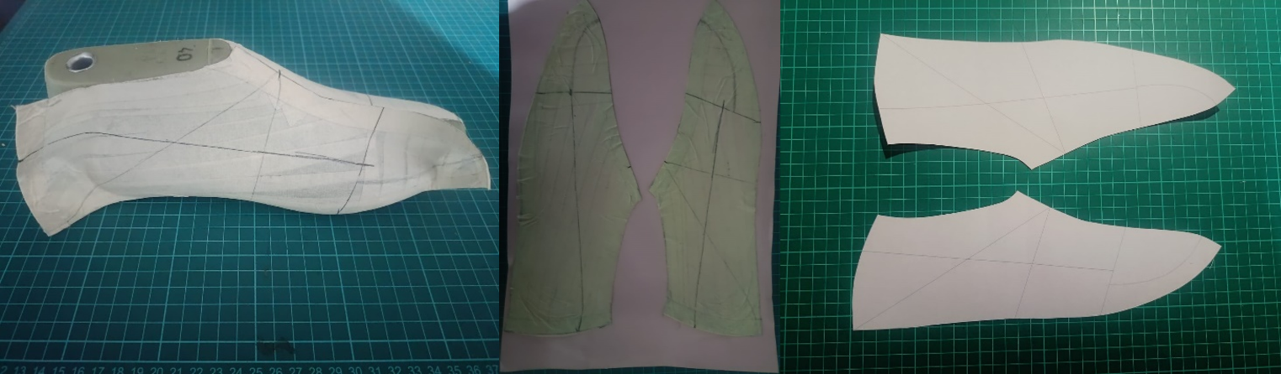

**2. Obtener camisa (trepa) de forma manual**

Durante el proceso de elaboración de la camisa, es fundamental realizar el enmascarado en ambas caras de la horma, tanto interna como externa, con el objetivo de obtener un perfil preciso que garantice la correcta construcción del molde.

**Figura 13.**  Máscara obtenida

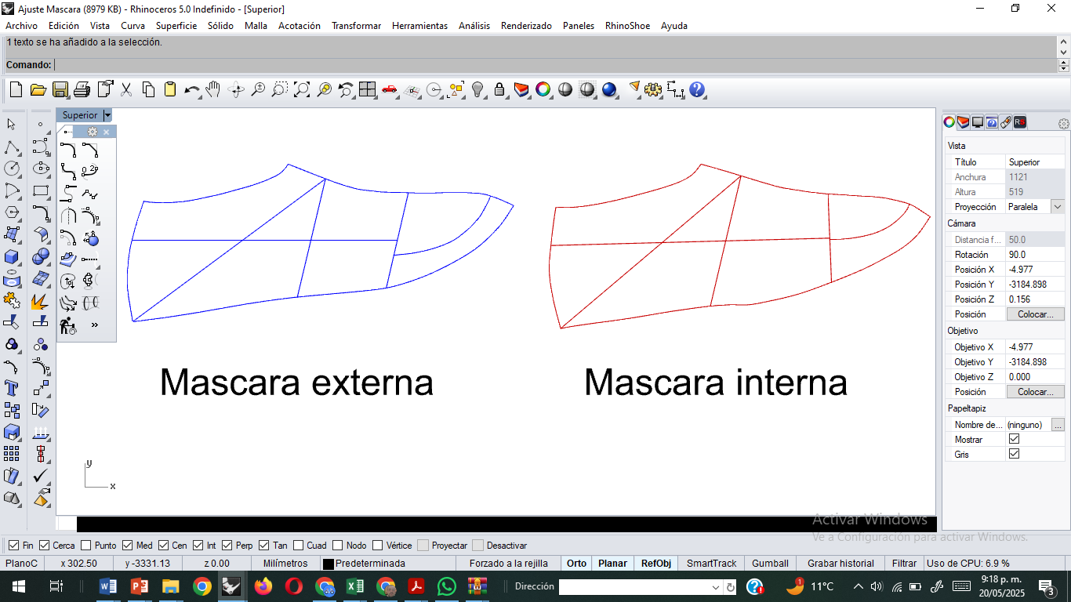

Una vez se han obtenido ambas máscaras, estas se superponen procurando que coincidan la altura del talón y la línea de profundidad, lo que permite asegurar la simetría y precisión del molde.

**Figura 14**. Máscaras superpuestas

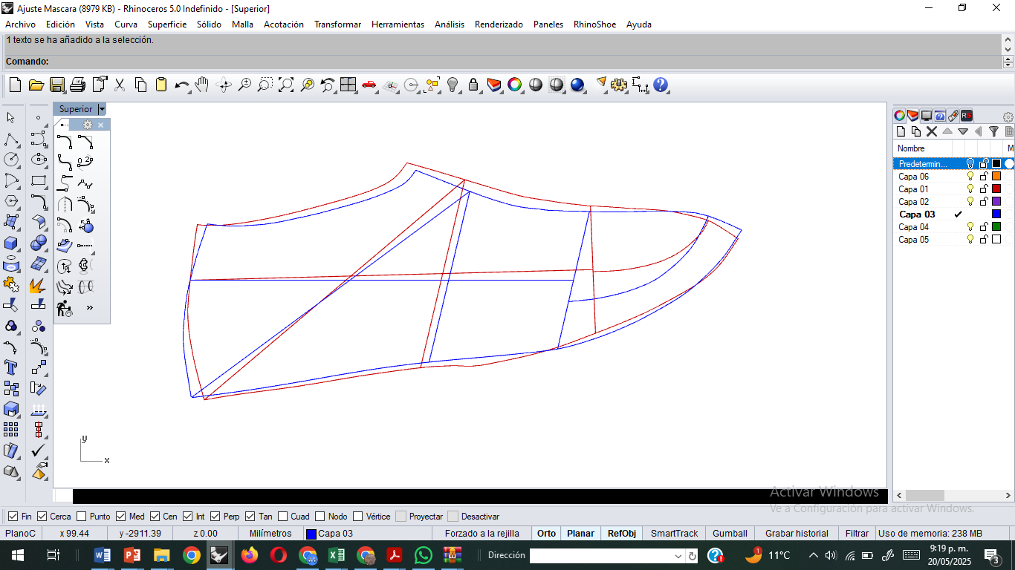

Se realiza un promedio entre las curvas obtenidas de ambas máscaras para generar una nueva curva más precisa y equilibrada, que servirá como base para el desarrollo de la camisa.

**Figura 15**. Promediar máscara

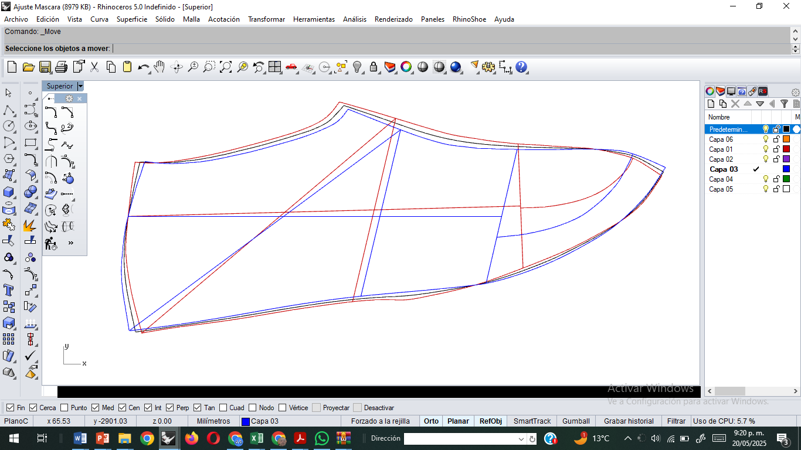

De esta manera se obtiene la máscara compensada, producto del ajuste y promediado de ambas curvas, la cual proporciona una base simétrica y precisa para el trazado del molde patrón. Para este procedimiento, se tomarán como referencia las líneas y puntos guías correspondientes a cada una de las caras de la horma.

**Figura 16.** Máscara promediada

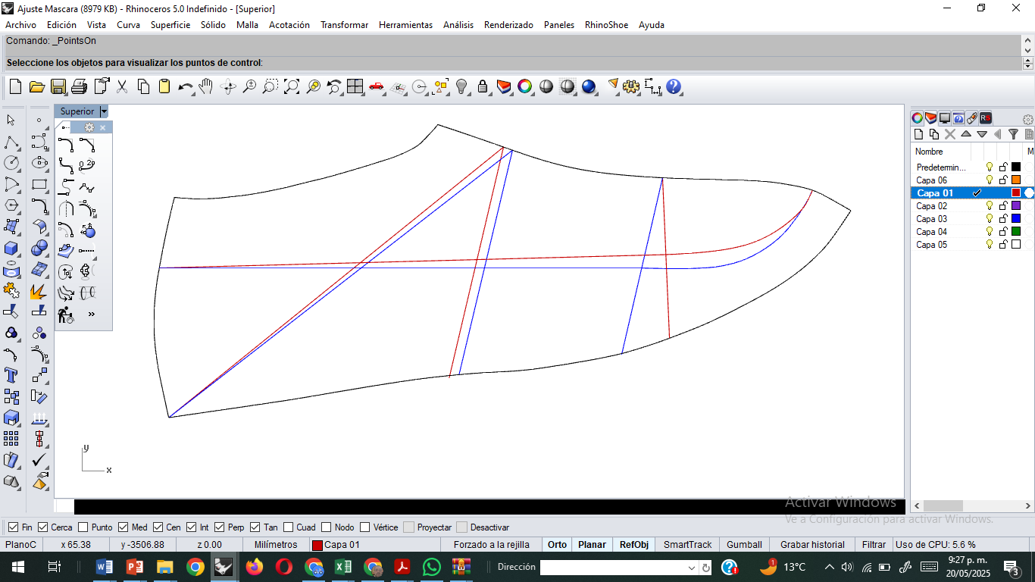

Antes de elaborar el molde patrón, se realiza la construcción de la camisa de la horma mediante los siguientes pasos:

|  |  |  |
| --- | --- | --- |
| **SLIDE 2** | | |
| Corte de piezas | A partir de la máscara compensada, se recortan dos piezas simétricas que se ensamblarán para formar la camisa de la horma. Se utiliza papel para facilitar el trazado y los ajustes. | **Figura 17.** Corte de piezas  C:\Users\usuario\AppData\Local\Packages\5319275A.WhatsAppDesktop_cv1g1gvanyjgm\TempState\DC912A253D1E9BA40E2C597ED2376640\Imagen de WhatsApp 2025-05-20 a las 22.24.22_d03090fd.jpg |
| Unión de piezas | Las piezas se ensamblan en el empeine y el talón con cinta de enmascarar, asegurando un ajuste firme sobre la horma. | **Figura 18.** Unión de piezas |
| Adaptación sobre la horma | Se arruga ligeramente la camisa para facilitar su colocación y permitir que se ajuste a la forma de la horma. | **Figura 19.** Adaptación sobre la horma |
| Verificación del ajuste | Se comprueba que la camisa se ajuste adecuadamente, haciendo las correcciones necesarias para que siga con precisión el contorno de la horma. | **Figura 20.** Verificación del ajuste  C:\Users\usuario\AppData\Local\Packages\5319275A.WhatsAppDesktop_cv1g1gvanyjgm\TempState\A01A0380CA3C61428C26A231F0E49A09\Imagen de WhatsApp 2025-05-20 a las 22.24.23_87aefe4c.jpg |
| Obtención del perfil | Una vez ajustada, se obtiene el perfil de la horma, que servirá como base para elaborar el molde patrón. | **Figura 21.** Obtención del perfil  C:\Users\usuario\AppData\Local\Packages\5319275A.WhatsAppDesktop_cv1g1gvanyjgm\TempState\DC912A253D1E9BA40E2C597ED2376640\Imagen de WhatsApp 2025-05-20 a las 22.24.22_d03090fd.jpg |

Una vez compensada la máscara la dibujamos sobre una cartulina con los puntos y líneas guía, como se muestra en la imagen.

**Figura 22.** Mascara compensada

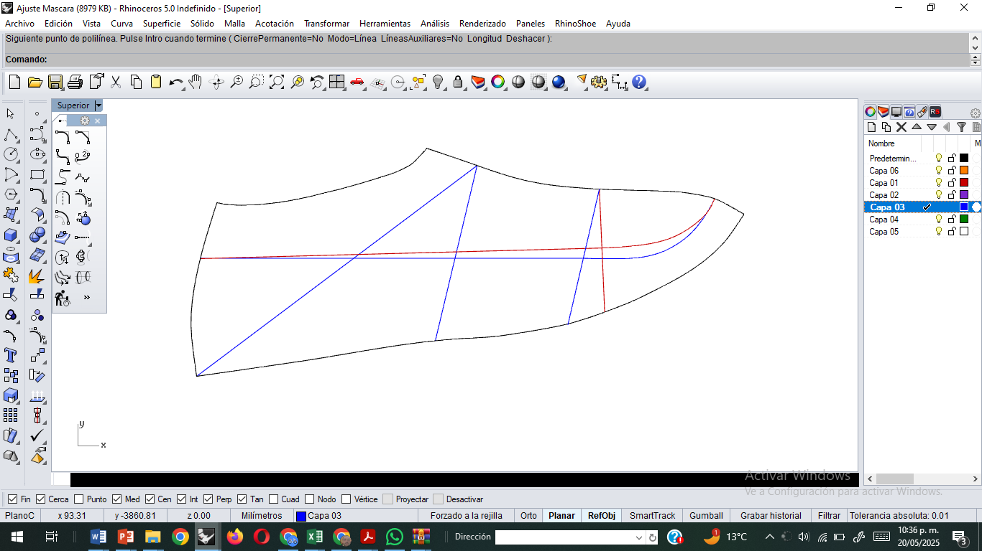

**3. Tipología calzado deportivo y sus variaciones**

La elección del calzado adecuado para la práctica deportiva suele ser subestimada, pero es un factor **determinante para la salud y el rendimiento físico**. A diferencia del calzado convencional, el deportivo se diseña con características específicas que **favorecen el confort, la prevención de lesiones y el desempeño óptimo en distintas disciplinas**. **Características clave del calzado deportivo:**

|  |  |
| --- | --- |
| **ACORDEÓN** | |
| Materiales confortables y transpirables | Diseñados para ofrecer agilidad y comodidad, ajustándose de forma firme al pie y reduciendo el riesgo de lesiones. |
| Amortiguación | Su función esencial es absorber impactos, protegiendo la columna vertebral y el sistema musculoesquelético, especialmente en deportes de alto impacto. |
| Gran variedad de modelos según el deporte | Existen modelos diseñados específicamente para cada tipo de superficie y movimiento, como las zapatillas de tenis con suelas antideslizantes para pistas. |
| Ajuste ergonómico al pie | Se adaptan a la forma natural del pie, mejorando el rendimiento y evitando incomodidades. Elegir la talla adecuada es clave. |
| Relación con el atuendo deportivo | Así como cada evento requiere un vestuario específico, el deporte demanda prendas y calzado adecuados. Utilizar el calzado apropiado asegura un mejor soporte y respuesta a las exigencias de cada disciplina. |

**3.1. Reseña histórica del calzado deportivo**

El origen del *calzado deportivo* se remonta al siglo XIX, cuando surgió la necesidad de un zapato más adecuado para actividades físicas. En **1839**, *Charles Goodyear* inventó la **vulcanización del caucho**, lo que permitió fabricar suelas **más resistentes y elásticas**. Esto facilitó la aparición de los primeros modelos como los *plimsolls*, usados en actividades náuticas y juegos informales.

|  |  |
| --- | --- |
| Zapatillas de deporte Zapatos de calle Arte Imagen vectorial e ilustración | Durante el siglo XX, especialmente tras la **Primera Guerra Mundial**, el deporte se masificó como actividad recreativa y competitiva. Esto impulsó el desarrollo de marcas como **Converse (1917)**, con su modelo *All Star* para baloncesto, y **Adidas** y **Puma**, fundadas en Alemania entre los años 1920 y 1940, que introdujeron importantes innovaciones en diversas disciplinas. |

En la segunda mitad del siglo XX y el siglo XXI, la evolución tecnológica permitió integrar **amortiguación de aire**, espumas de alta respuesta, tejidos transpirables y suelas adaptadas a distintos terrenos. Además, surgió una fuerte influencia de la *moda urbana*, haciendo del calzado deportivo un objeto funcional y estético.

**3.2. Variaciones del modelo deportivo**

El calzado deportivo se ha diversificado para ajustarse a las exigencias específicas de cada disciplina, tipo de terreno y usuario. A continuación, se presenta una tabla comparativa con las principales categorías:

|  |
| --- |
| **VIDEO** |

Cada una de estas categorías continúa evolucionando mediante la integración de **tecnologías innovadoras**, el uso de **materiales sostenibles** y un enfoque en el **diseño personalizado**, buscando optimizar tanto el rendimiento como la estética.

**3.3. Modelos icónicos de zapatillas deportivas**

A lo largo de la historia, algunos modelos de zapatillas han marcado tendencias tanto en el ámbito deportivo como en la moda urbana. Estos modelos destacan por su diseño, evolución y capacidad de adaptarse a distintos contextos de uso. A continuación, se analizan tres tipos representativos: *Court*, *Royal* y *Running*.

**Zapatillas deportivas tipo *Court***

El término *court* hace referencia a las canchas deportivas donde se practicaban disciplinas como tenis, squash y baloncesto. Las primeras zapatillas *court* surgieron en las décadas de 1920-1930. Estaban confeccionadas en lona con suelas de goma, diseñadas para evitar daños en las superficies de juego.

|  |  |
| --- | --- |
| Zapato deportivo azul desatado listo para la acción generado por IA | En las décadas de 1960 y 1970, marcas como Adidas introdujeron modelos como las **Stan Smith**, fabricadas en cuero blanco, que mejoraron tanto en durabilidad como en estética. Con el paso del tiempo, este tipo de zapatilla trascendió su uso deportivo para convertirse en un **ícono de la moda urbana**, manteniendo su diseño sobrio y minimalista. |

**Zapatillas deportivas tipo *Royal***

Lanzadas por Reebok, las zapatillas *Royal* nacieron como calzado para actividades físicas ligeras. Con el tiempo, su estética retro y su comodidad las posicionaron como una opción habitual en el calzado urbano.

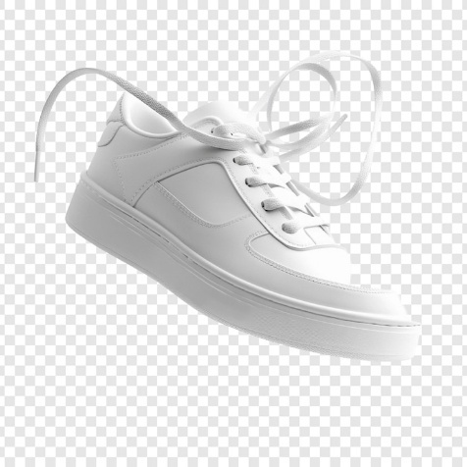

**Zapatillas deportivas tipo *Running***

Las zapatillas de *running* han evolucionado notablemente desde finales del siglo XIX. Los primeros modelos eran básicos y ligeros, con poca protección. Fue en las décadas de 1960 y 1970 cuando el *running* se popularizó como actividad recreativa, impulsando a marcas como **Nike** y **Adidas** a desarrollar tecnologías como la **amortiguación de aire** y suelas más ergonómicas.

|  |  |
| --- | --- |
| El **Nike Cortez (1972)** fue uno de los pioneros. En los años 80 y 90 se introdujeron sistemas avanzados como **Nike Air** y **Asics GEL**, y se empezó a diferenciar el calzado según el tipo de pisada. Hoy en día, las zapatillas de *running* integran materiales ultraligeros, espumas de alto retorno de energía (*Boost*, *ZoomX*), suelas de carbono y diseños específicos para diferentes terrenos. | Vector de ilustración de zapatos Nike Airmax 270 |

**4. Moldes, conceptos y tipos**

En la fabricación del calzado, los **moldes** (también llamados **patrones**) son plantillas planas que representan las distintas piezas que conforman la **capellada** (parte superior del zapato). A partir de estos moldes se realiza el corte y el ensamblaje de los materiales que darán forma al producto final.

Su función es **garantizar la precisión, simetría, confort y diseño**, adaptándose a cada referencia de calzado y permitiendo reproducir el modelo de manera uniforme a través de las diferentes tallas.

**Desarrollo del molde**

El proceso de creación del molde comienza con el perfil de la **horma**, utilizando técnicas como:

Con base en esta plantilla base, se diseñan y trazan las piezas que posteriormente se **escalarán según la talla requerida**.

**Tipos de moldes utilizados en calzado**

Cada tipo de molde cumple una función específica en la fabricación, desde el diseño hasta el ensamblaje final. La siguiente tabla resume los moldes más comunes:

Una correcta elaboración y aplicación de estos moldes tiene un impacto directo en la **calidad final del calzado**, permitiendo eficiencia en la producción y fidelidad en el diseño.

**5. Elaborar moldes para el modelo deportivo tipo *court***

El patronaje del calzado deportivo modelo *court* constituye el punto de partida fundamental en la confección de un zapato clásico y versátil, caracterizado por una silueta limpia y un corte bajo que envuelve el pie con elegancia.

**5.1. Elaborar molde patrón para el modelo deportivo tipo *court***

Para la construcción del molde patrón, se emplea la máscara compensada previamente realizada, utilizando los puntos y líneas guía correspondientes. El modelaje inicia con el ajuste de dicha máscara, siguiendo los pasos detallados a continuación:

**Ajuste de la máscara**

Para iniciar, se ajusta la máscara base sobre la que se construirá el resto del molde:

* Dibujar la máscara compensada con las líneas y puntos de referencia establecidos.
* Trazar una línea a 3 mm de la línea de talón y otra a 15 mm de la línea de profundidad.
* Identificar el punto medio en la altura del talón y marca 5 mm hacia arriba desde dicho punto.

**Figura 23.** Ajuste inicial de la máscara para molde patrón

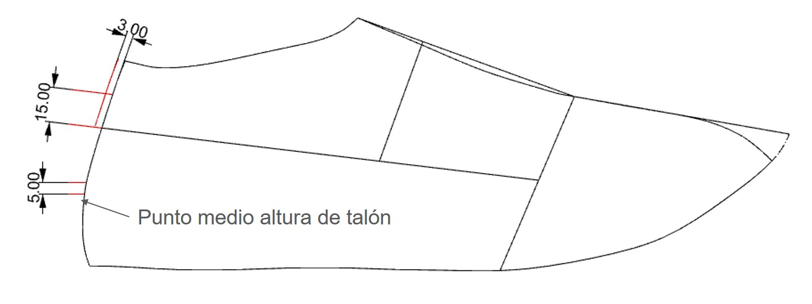

Con un arco, une los dos puntos anteriores, ajustando el trazo para definir el contorno del talón.

**Figura 24.** Trazo del contorno del talón con curva

.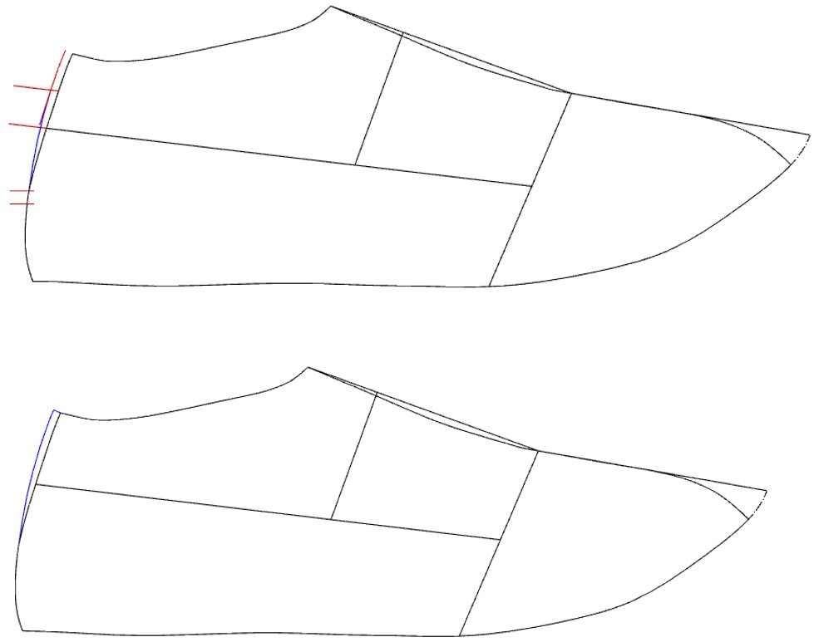

Marcar un punto sobre la línea de talón a 20 mm por encima de la línea de plantilla, y otro a 3 mm hacia adelante de la intersección entre la línea de plantilla y la línea de talón. Une ambos con un trazo en arco que conecte de forma continua con la curva definida previamente.

**Figura 25.** Curva de conexión entre plantilla y talón

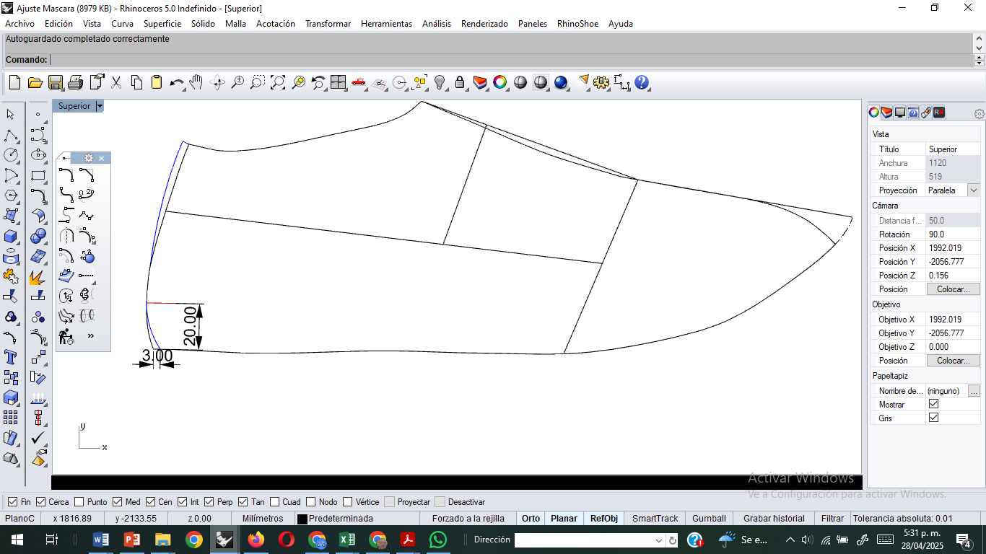

Finalmente, traza una línea a 20 mm de la línea de plantilla para el aumento de montaje, y extiende la curva de talón ajustada, obteniendo el patrón final.

**Figura 26.** Patrón base con línea de montaje final

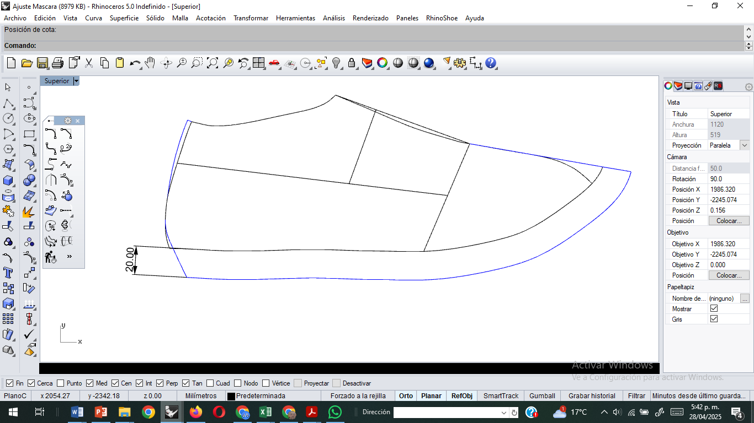

**Construcción cordonera y boca**

Se traza una línea paralela a la línea metatarsiana, desplazada 20 mm hacia adelante, y se marca un punto a 15 mm por debajo del eje de capellada. Luego se dibuja una línea paralela al eje del empeine, a 10 mm de distancia; sobre ella se ubica un punto a 15 mm por encima de la línea de entrada. La unión de estos puntos define la primera sección de la línea de la cordonera.

**Figura 27.** Construcción inicial de la cordonera

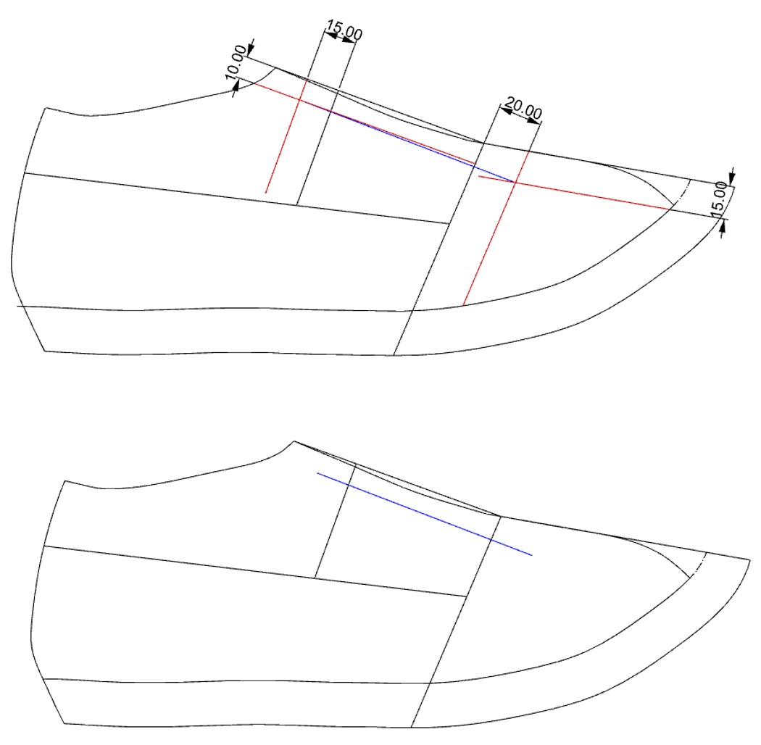

En la línea de plantilla, se marca un punto a 60 mm de la línea metatarsiana (ajustable entre 60 y 80 mm según la horma) y se conecta con el inicio de la línea previamente trazada, prolongándola hasta alcanzar la línea de montaje.

**Figura 28.** Extensión de la cordonera hacia la plantilla

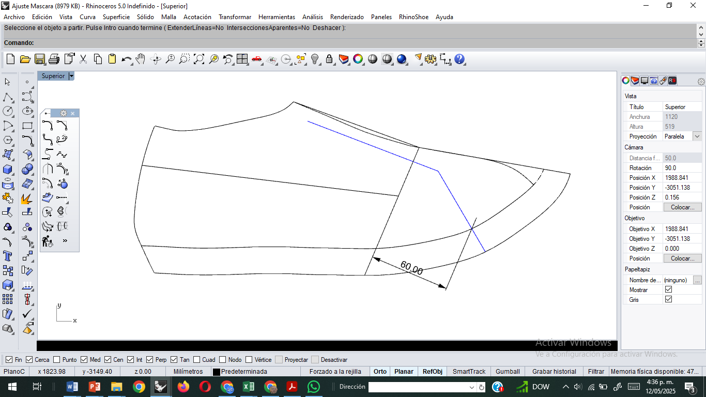

Para la construcción de la boca, se marca un punto 15 mm por encima del punto de altura del talón y otro a 60 mm sobre la línea de profundidad. Se unen mediante una curva.

**Figura 29.** Curva para el diseño de la boca del zapato

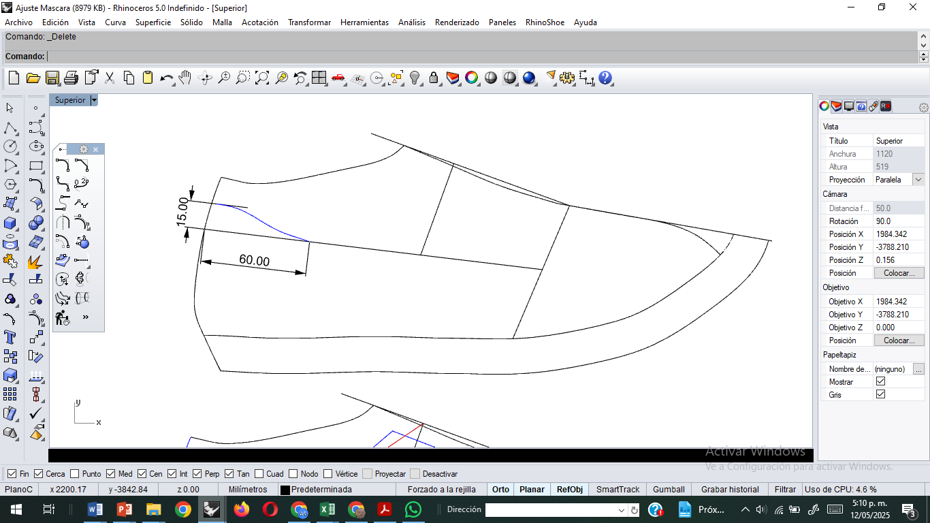

Posteriormente, se dibuja otra curva que conecta la línea de profundidad con la línea del tobillo, y desde ese punto se continúa con un trazo recto hasta la parte superior de la cordonera.

**Figura 30.** Conexión de líneas de profundidad, tobillo y cordonera

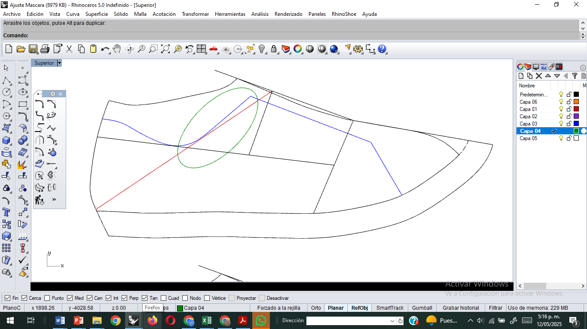

Se recomienda suavizar los ángulos, ajustando los radios de las curvas según el criterio del patronista.

**Figura 31.** Ajuste de curvas de la cordonera

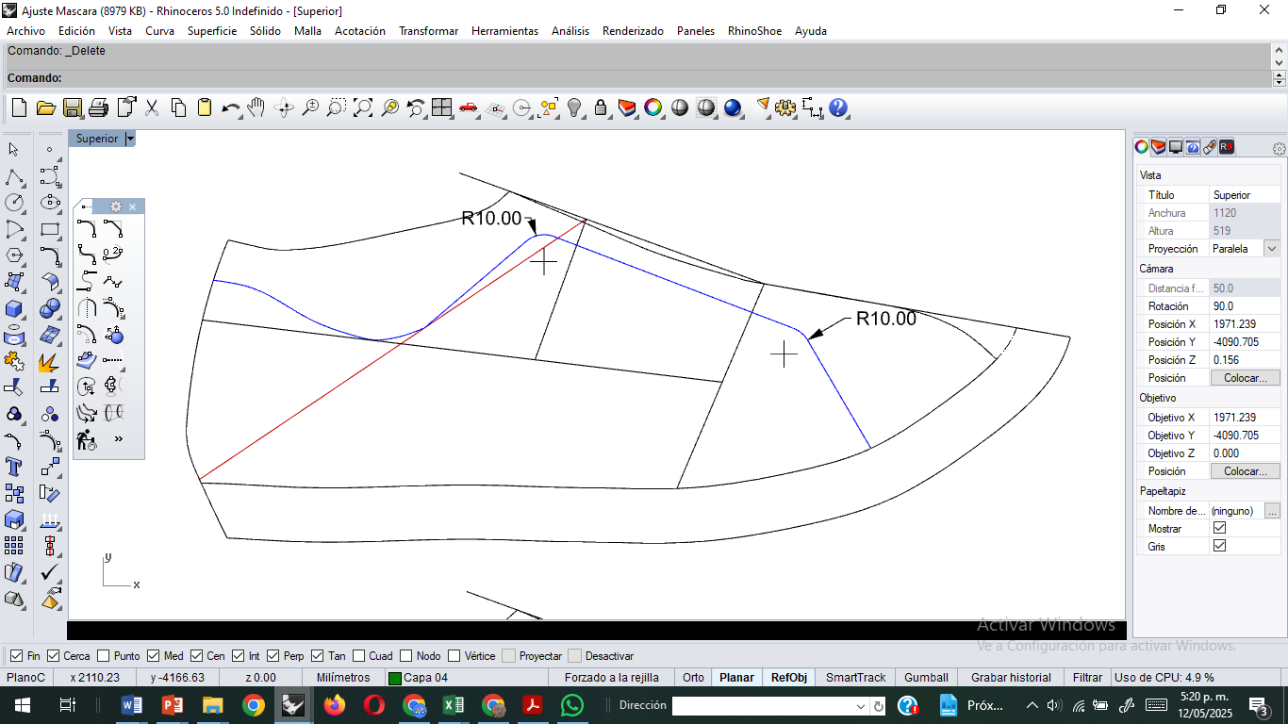

Para completar la cordonera, se traza una línea paralela a 20 mm de distancia.

**Figura 32.** Línea paralela de refuerzo para la cordonera

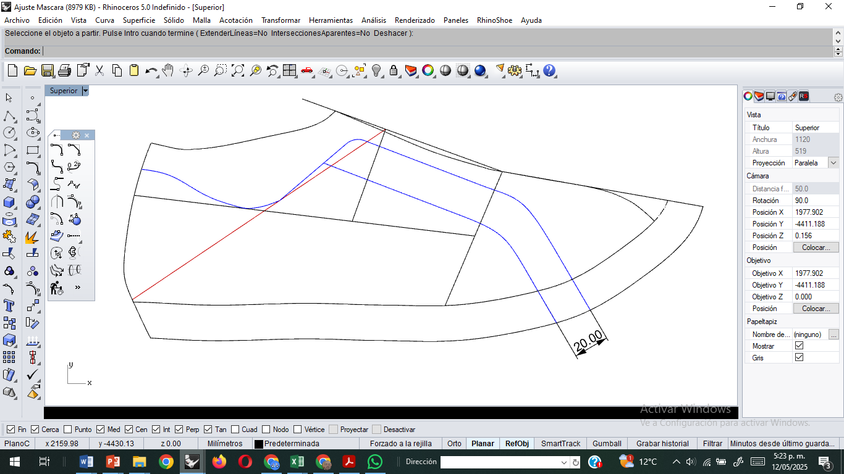

Se añade una guía para los ojaletes, ubicada a 10 mm de la línea principal. Sobre esta, se marcan dos puntos a 15 mm de cada extremo, determinando así la ubicación del primer y último ojalete. El espacio entre ellos se divide en cinco segmentos iguales para definir los puntos intermedios.

**Figura 33.** Guía de ubicación de ojaletes

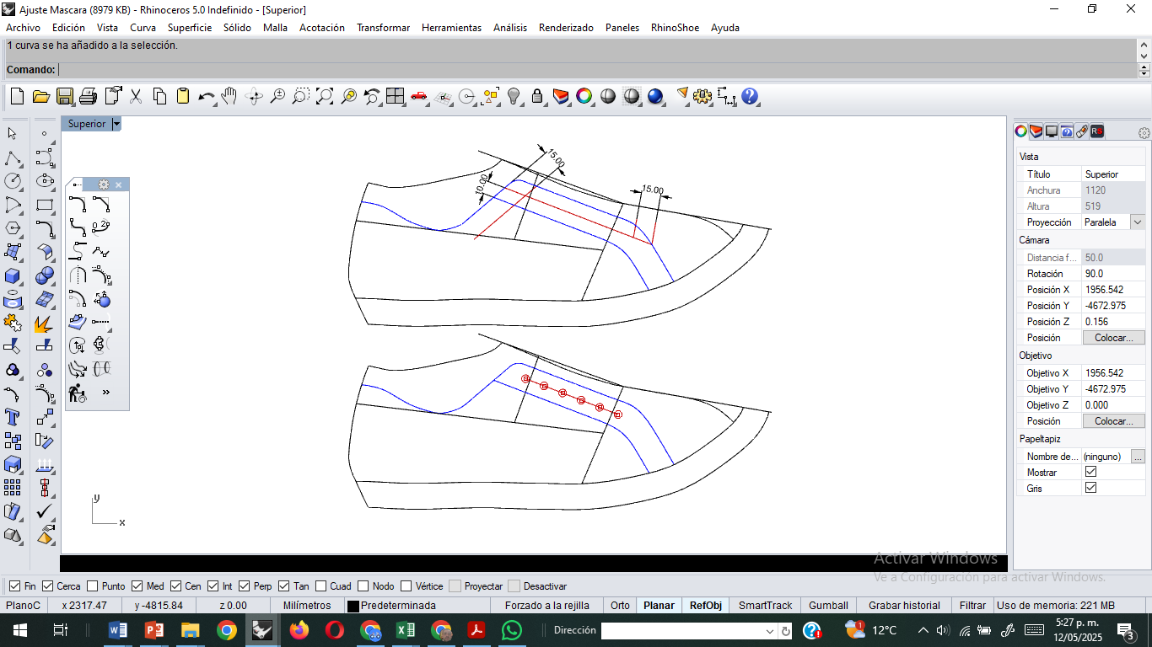

Finalmente, se traza una línea 15 mm por debajo del último ojalete, que indicará la costura de remate o atraque.

**Figura 34.** Línea de costura de remate bajo la cordonera

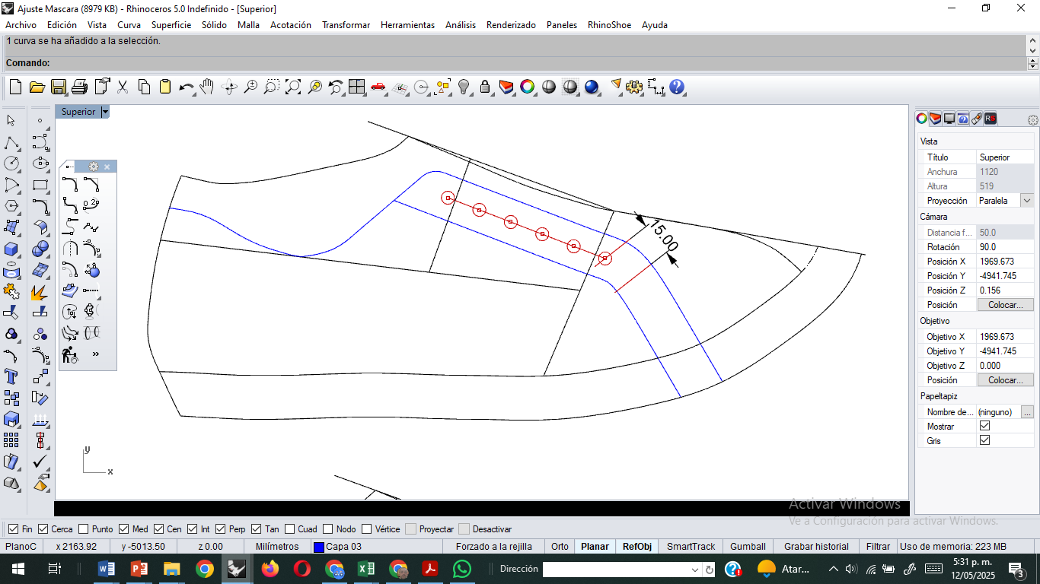

**Construcción talón**

La siguiente parte consiste en definir el talón, necesario para dar forma al contrafuerte posterior del calzado:

* Se traza una línea paralela a la línea de talón, separada 20 mm.
* En la línea de profundidad, se marca un punto a 60 mm y desde allí se baja en escuadra 15 mm.
* Se ubica otro punto a 20 mm de la línea de profundidad, sobre la línea paralela al talón.
* Ambos puntos se conectan con una línea recta y se suavizan las uniones con trazos curvos.

**Figura 35.** Construcción del contrafuerte del talón

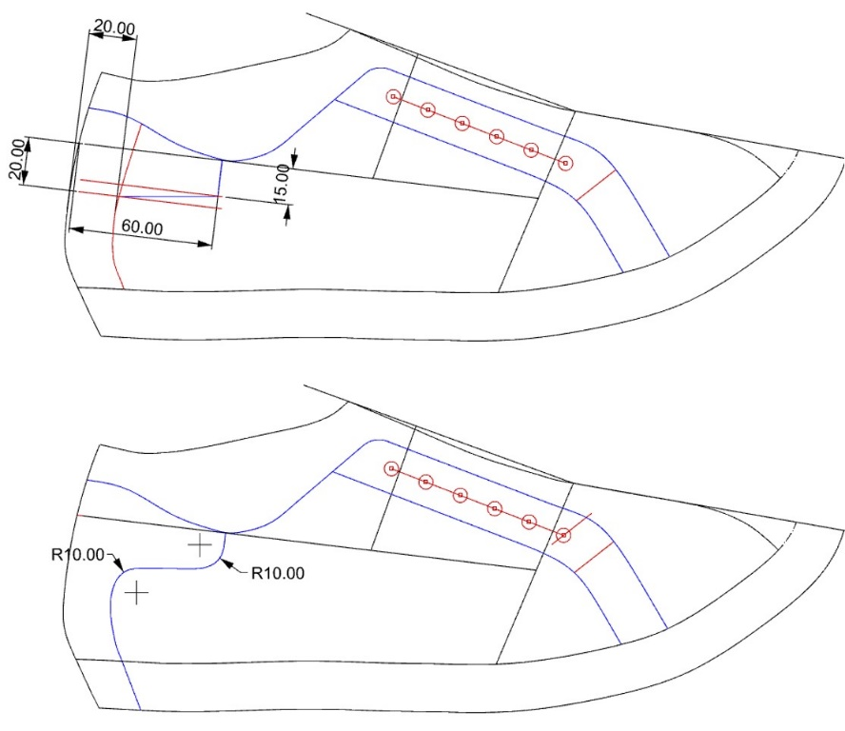

**Construcción capellada**

Finalmente, se construyen la capellada y la lengüeta, que forman la parte superior delantera del zapato:

Se definen dos puntos: uno a 3 mm por debajo de la línea del eje central en la puntera y otro a 12 mm desde el punto de calzada, siguiendo la línea del empeine. Se conectan mediante una línea recta y se prolongan 10 mm más allá del contorno de la cordonera.

**Figura 36.** Trazado de la capellada sobre la puntera

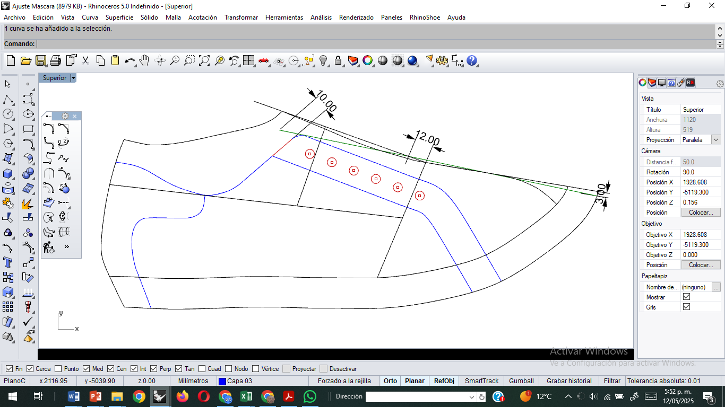

Para la lengüeta, desde el punto superior del eje se baja en escuadra 50 mm, y desde el punto a 12 mm sobre la línea del empeine se desciende 35 mm. Estos puntos se unen y se redondea suavemente la parte superior.

**Figura 37.** Diseño de la lengüeta del zapato

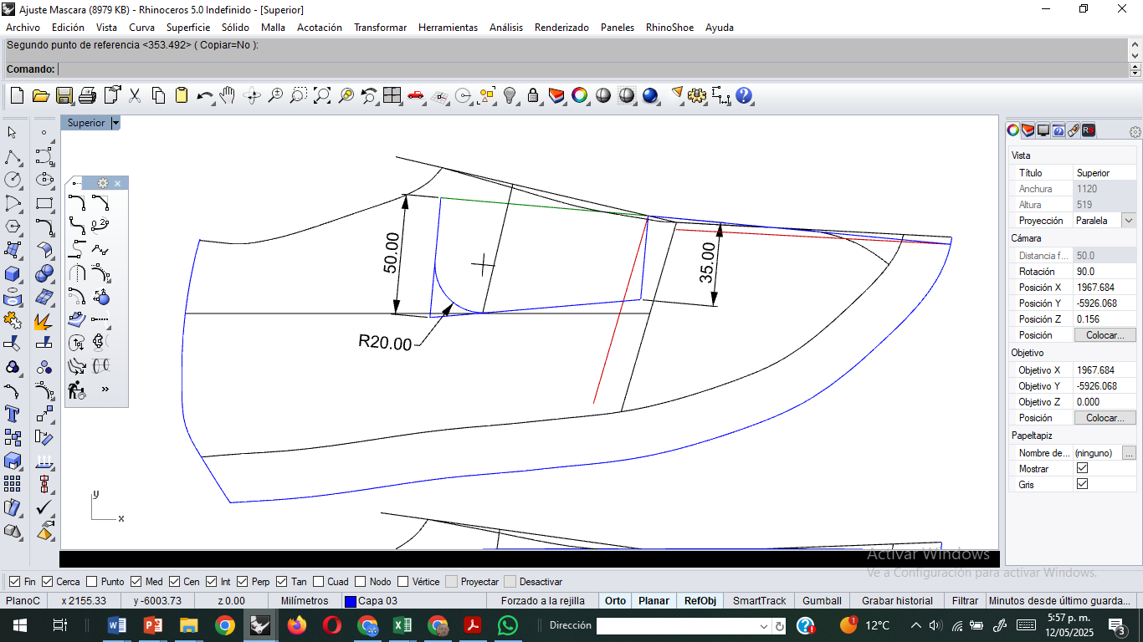

Para la capellada, se traza una línea paralela a 12 mm hacia atrás desde el contorno lateral y se conecta con el punto a 35 mm de la lengüeta.

**Figura 38.** Conexión entre capellada y lengüeta

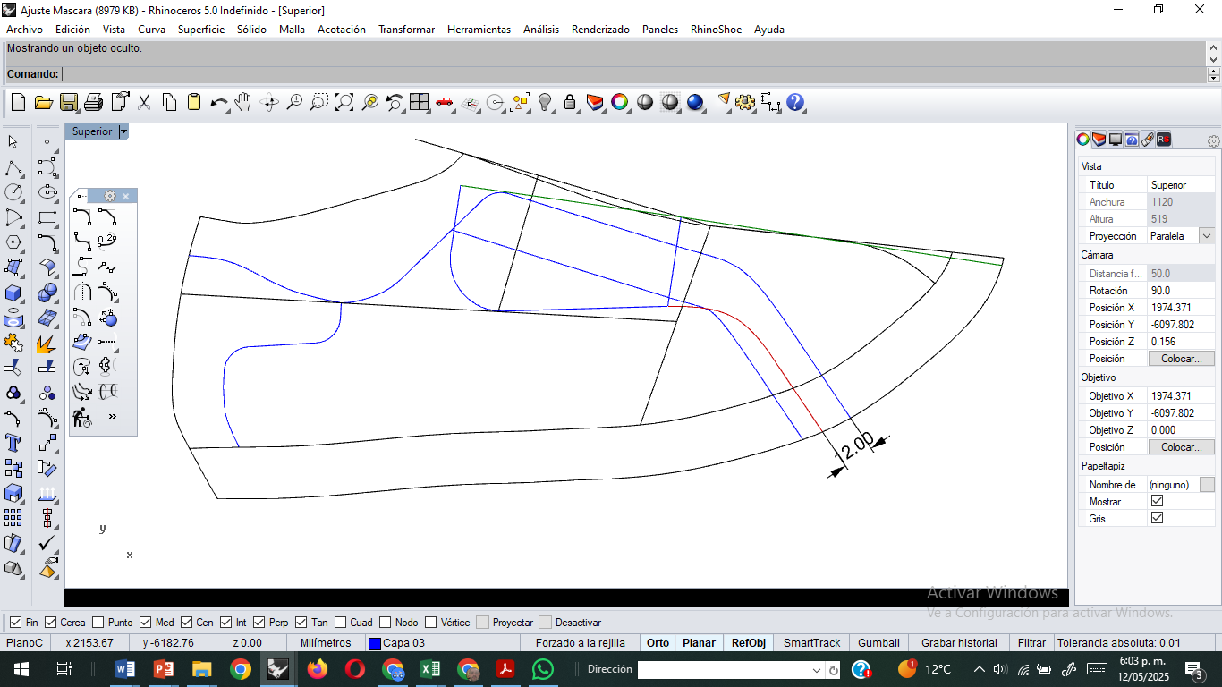

Con esto finaliza la fase de modelado, y se continúa con el calado para dar inicio al despiece.

**5.2. Despiece de moldes para el modelo deportivo tipo *court***

En esta fase, el molde patrón se separa en las piezas individuales que permitirán su posterior corte y ensamblaje.

**Despiece capellada**

*El despiece comienza con la capellada, componente central del corte del calzado:*

* Se traza un eje de simetría sobre la cartulina.
* Sobre ese eje se ubica la capellada y se delimita su contorno hasta alcanzar la línea de nacimiento de la lengüeta.

**Figura 39. D**iagrama de despiece de la capellada

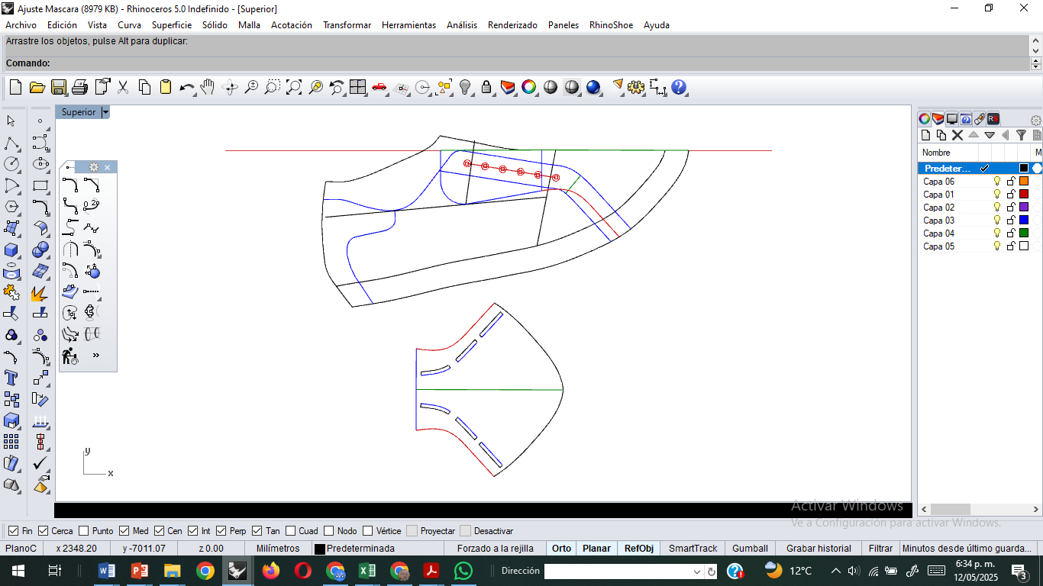

**Despiece de la lengüeta**  
Para obtener el molde de la lengüeta, se ubica sobre el eje central de la horma y se traza su contorno. A este molde se le adicionan márgenes: 4 mm en la parte superior para permitir el cosido y volteado, y 10 mm en la parte inferior, destinados a facilitar la unión con la capellada.

**Figura 40.** Despiece lengüeta

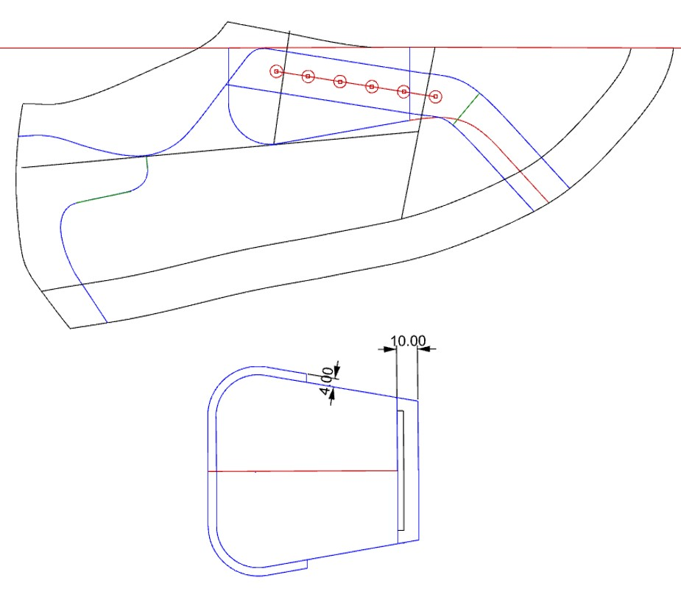

**Despiece de la cordonera**  
Para la cordonera, se inicia trazando su forma base. A partir de un punto medio entre el segundo y tercer ojalete, se delimita la zona de corte y se añaden 4 mm de margen en todo el contorno para el cosido y volteado. Además, se marca la ubicación del rayador, que indica la zona destinada a la costura de atraque o refuerzo, y se señalan los puntos donde irán ubicados los ojaletes.

**Figura 41.** Despiece cordonera

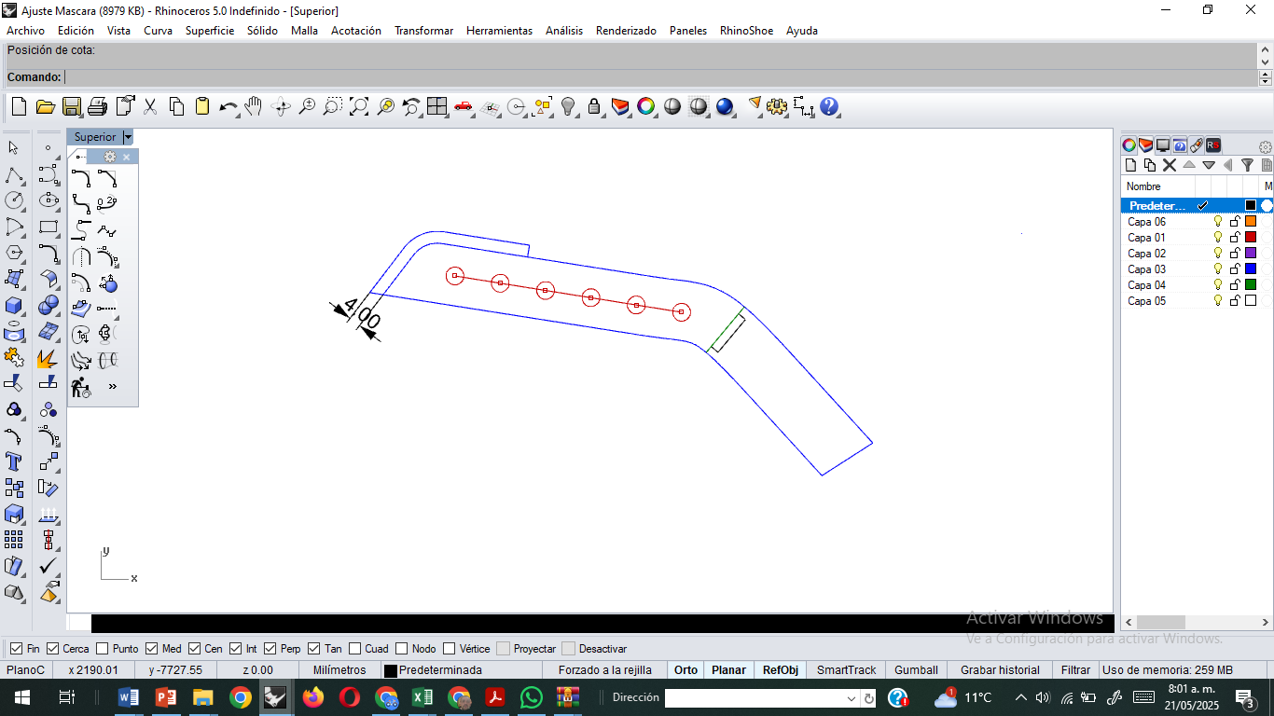

**Despiece del lateral**  
A continuación, se obtiene la pieza del lateral trasero, cuya función es ensamblar tanto la cordonera como el talón. Por este motivo, se agregan márgenes de 10 mm en la zona del talón y 8 mm en la cordonera, donde se unirán estas piezas. Asimismo, se adiciona una ventaja de 4 mm en la parte superior (zona de la boca del calzado) para permitir el cosido y volteado.

**Figura 42.** Despiece lateral

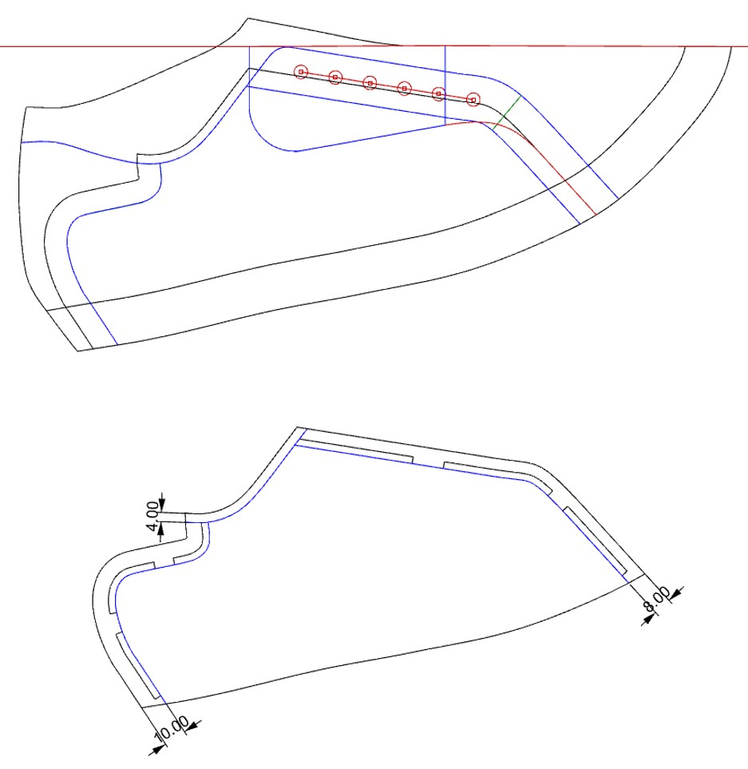

**Despiece del talón**  
Para obtener el molde de esta pieza, doble la cartulina sobre un eje de simetría. Coloque la parte superior del talón sobre dicho eje y dibuje la sección que lo toca, obteniendo así el primer punto de apoyo.

**Figura 43.** Despiece talón

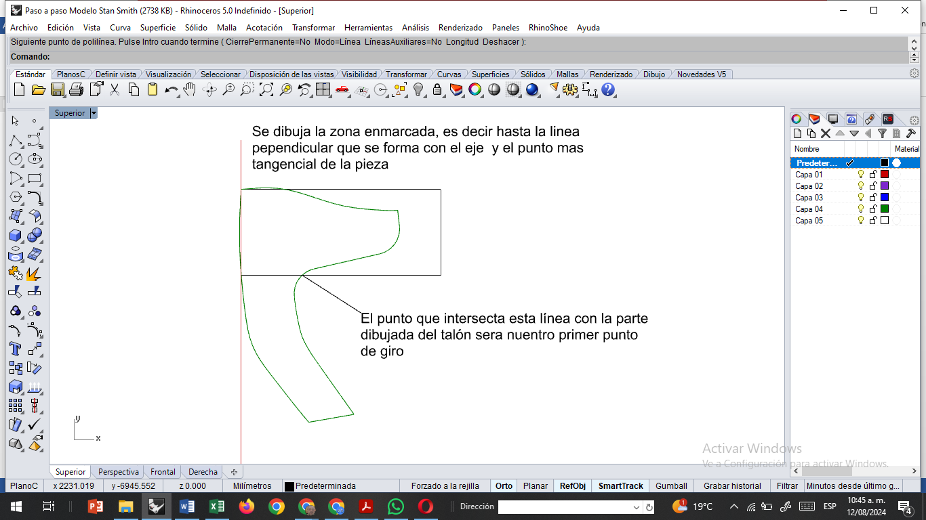

Utilice este primer punto para girar la pieza hasta que vuelva a coincidir con el eje central y dibuje esa parte, lo que permitirá identificar el segundo punto de giro.

**Figura 44.** Primer giro talón

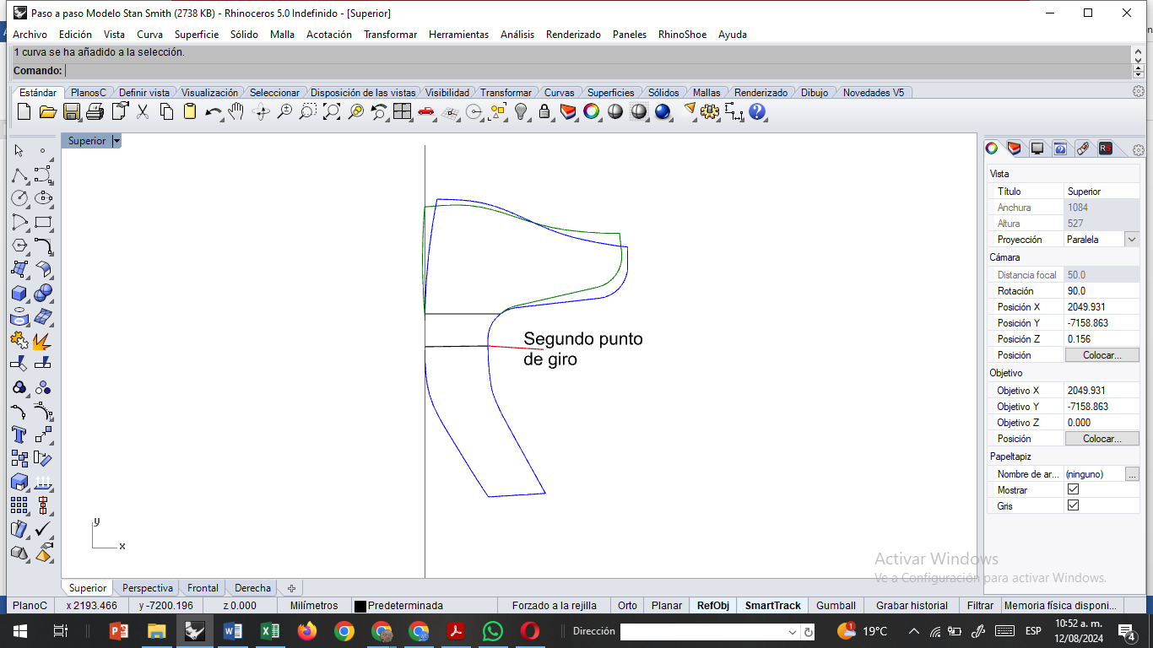

Luego, apoye en el segundo punto y gire la pieza hasta lograr nuevamente la coincidencia con el eje central; dibuje la línea del talón correspondiente y obtendrá el tercer punto de giro.

**Figura 45.** Segundo giro talón

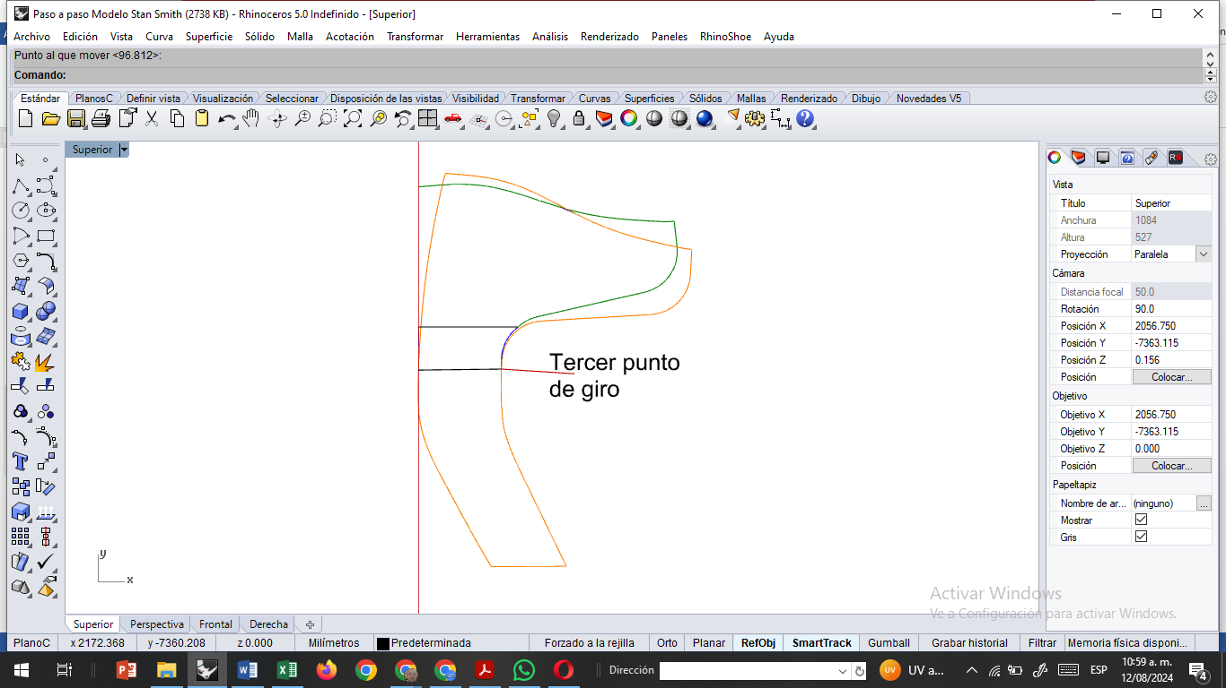

Finalmente, apoye en el tercer punto y gire la pieza hasta que coincida completamente con el eje en la parte inferior.

**Figura 46.** Tercer giro talón

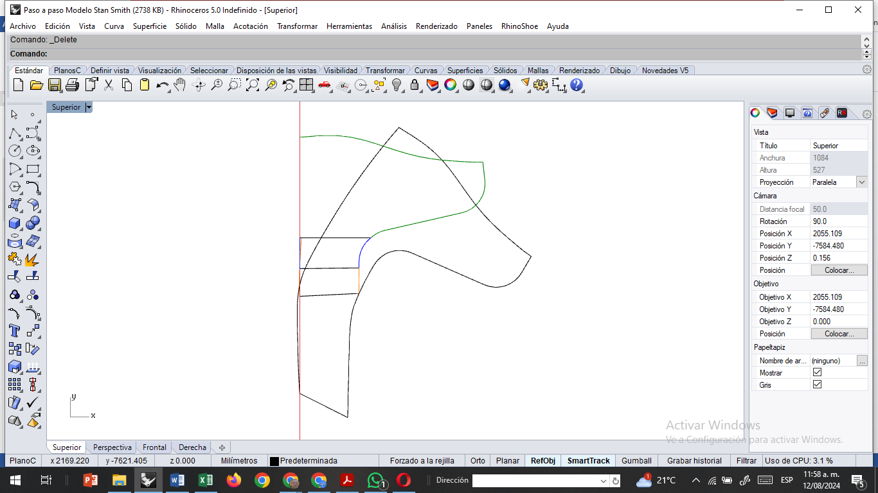

Para concluir, suavice las líneas obtenidas y escuadre la línea inferior de la pieza para corregir el ángulo. Por último, realice la simetría para obtener el molde completo del talón.

**Figura 47.** Ajuste talón

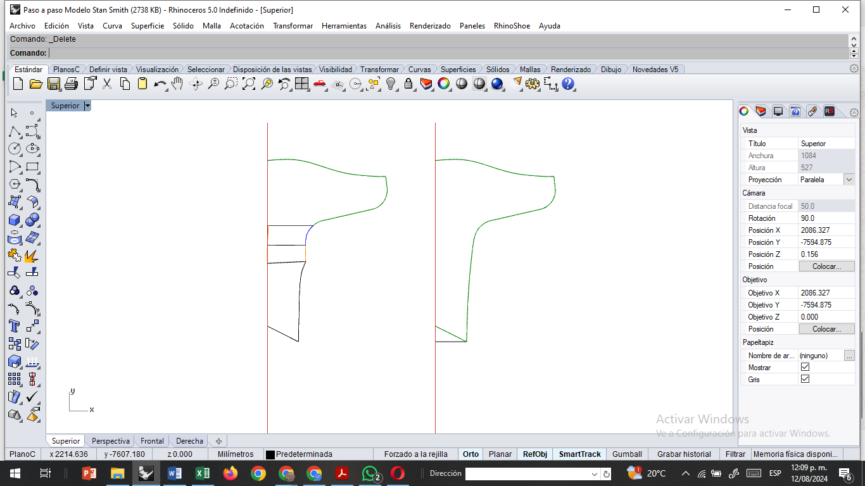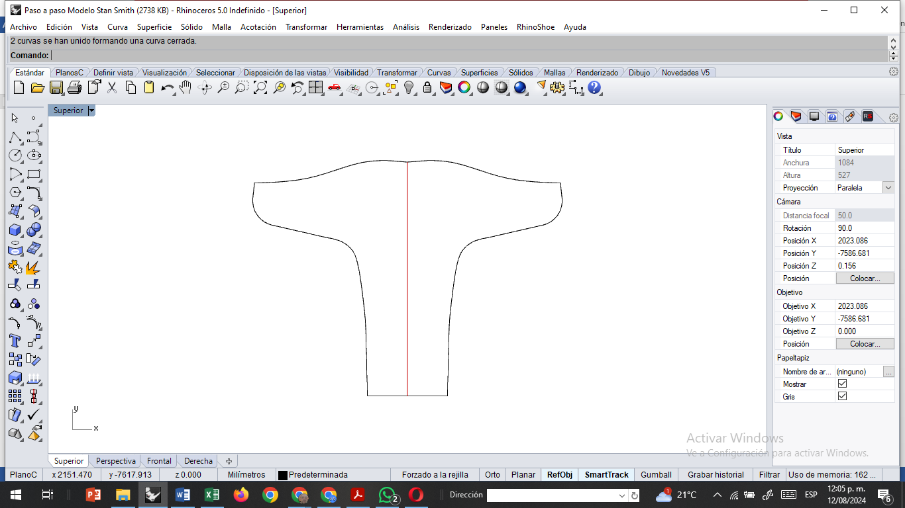

**5.3 Moldes del forro para el modelo deportivo tipo *Court***  
A continuación, se describen los procedimientos para obtener los moldes del forro correspondientes a la lengüeta, la capellada y el talón en el modelo deportivo tipo *Court*:

**Forro de la lengüeta**  
Para obtener el forro de la lengüeta, se utiliza el mismo molde de la lengüeta, únicamente aumentando los 4 mm hasta la parte inferior.

**Figura 48.** Forro lengüeta

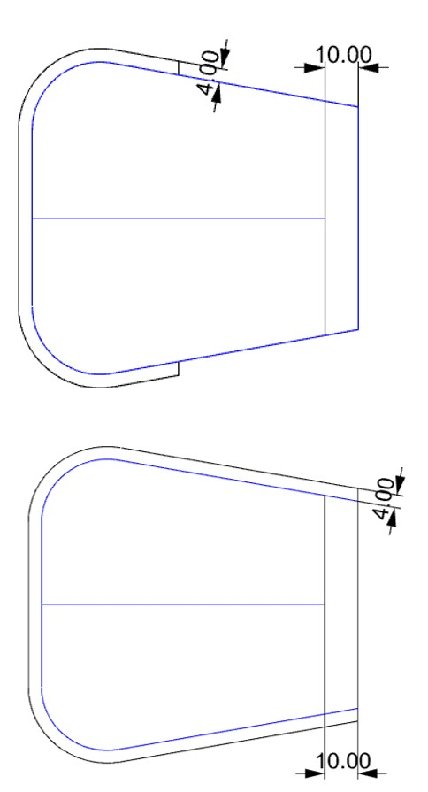

**Forro de la capellada**  
Para el forro de la capellada, se traza por la misma línea utilizada para obtener la capellada externa. A esta se le adicionan 6 mm en la parte superior, donde empalma con la lengüeta, y se prolonga esa línea 5 mm hacia fuera en la zona lateral. Luego, se suaviza la curva hasta unir con la línea de la capellada.

**Figura 49.** Forro capellada

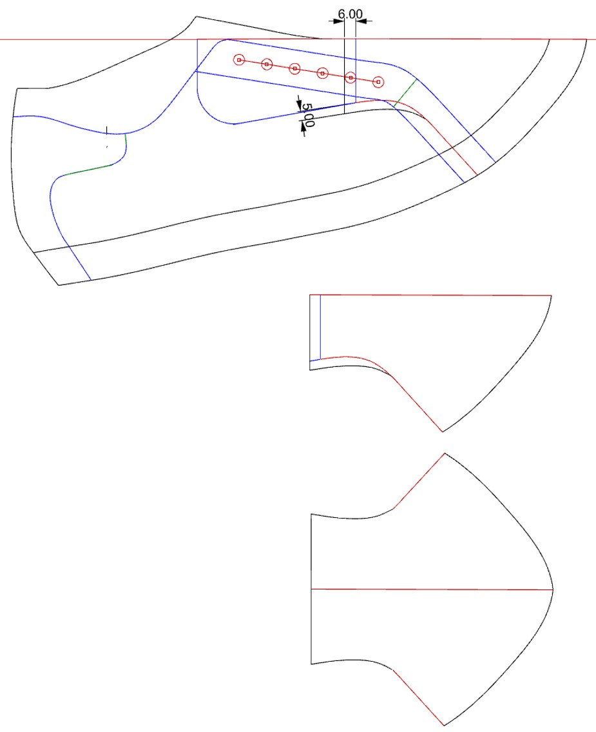

**Forro del talón**  
Para obtener el forro de la cordonera, se toma el molde patrón, alineándolo sobre un eje de simetría que va desde el punto más alto del talón hasta el cruce con la línea de montaje. Luego, se aumentan 4 mm en la boca y en la zona de la cordonera. También se marca la línea de costura de atraque de la cordonera, a la cual se le añaden 5 mm adicionales para realizar el corte.

**Figura 50.** Forro talón

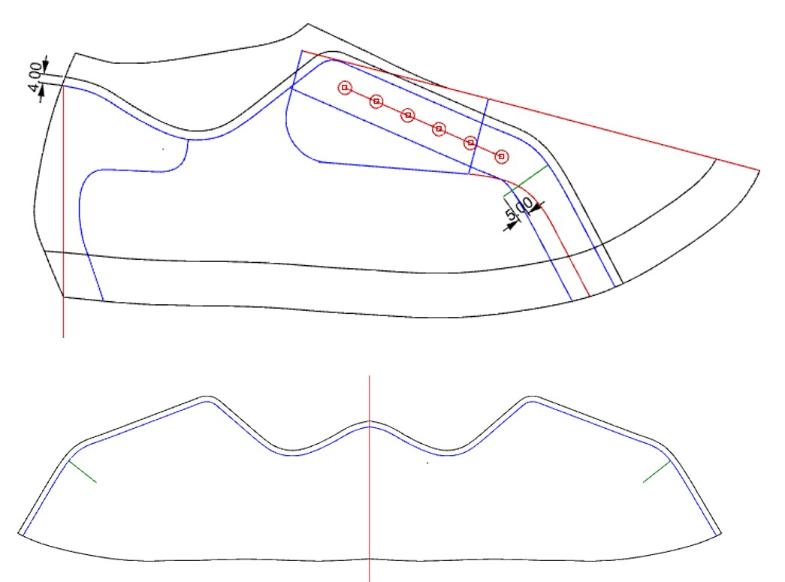

**5.4 Moldes de abullonado para el modelo deportivo tipo *Court***  
Esta sección detalla el procedimiento para obtener los moldes del abullonado del cuello y de la lengüeta en calzado deportivo tipo *Court*.

**Molde del abullonado del cuello**  
Para obtener este molde, se deben seguir los siguientes pasos:

* Se marca un punto a 30 mm desde la altura máxima del talón, otro a 20 mm desde la línea de profundidad y un tercero a 15 mm del borde de la boca. Estos tres puntos se unen formando una curva continua.
* Una vez trazada la línea, se suavizan las uniones entre los puntos. Luego, se calan las líneas construidas y se dibuja en una cartulina un eje de simetría que va desde el punto más alto del talón hasta el cruce con la línea previamente trazada.
* Por último, se dibuja el molde con la cartulina doblada, lo que permite obtener el patrón para el abullonado del cuello.

**Figura 51.** Molde abullonado cuello

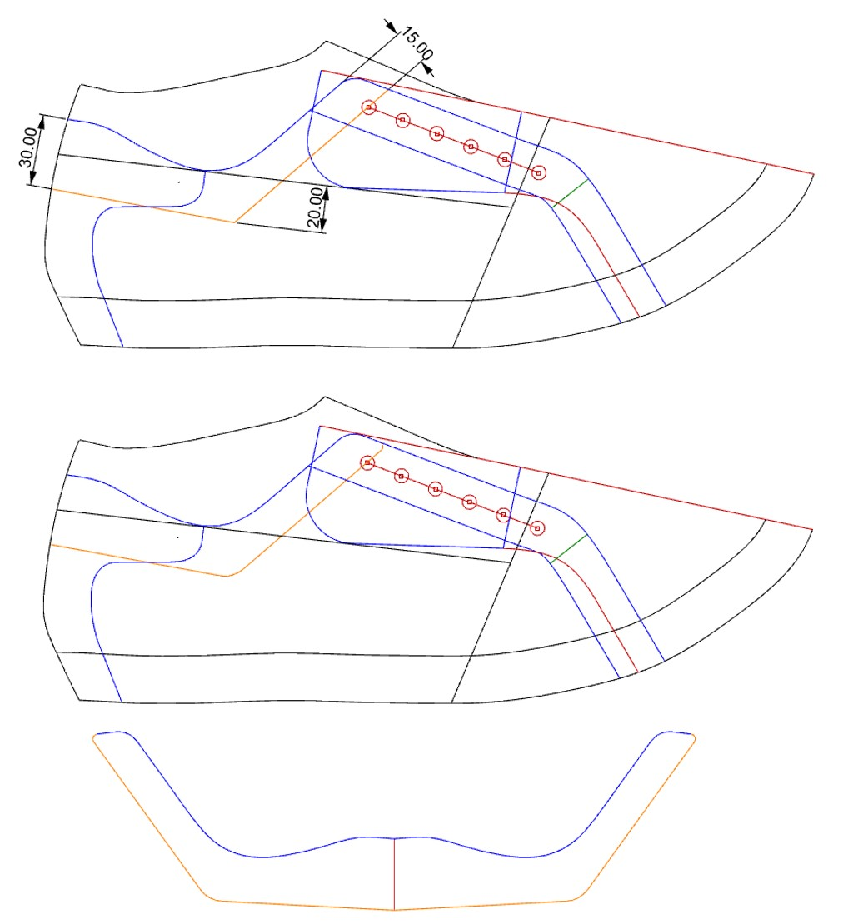

**Molde del abullonado de la lengüeta**  
Para construir este molde, se toma como base el molde principal de la lengüeta (sin aumentos) y se le descuenta 6 mm en todo el contorno.

**Figura 52 .** Molde abullonado lengüeta

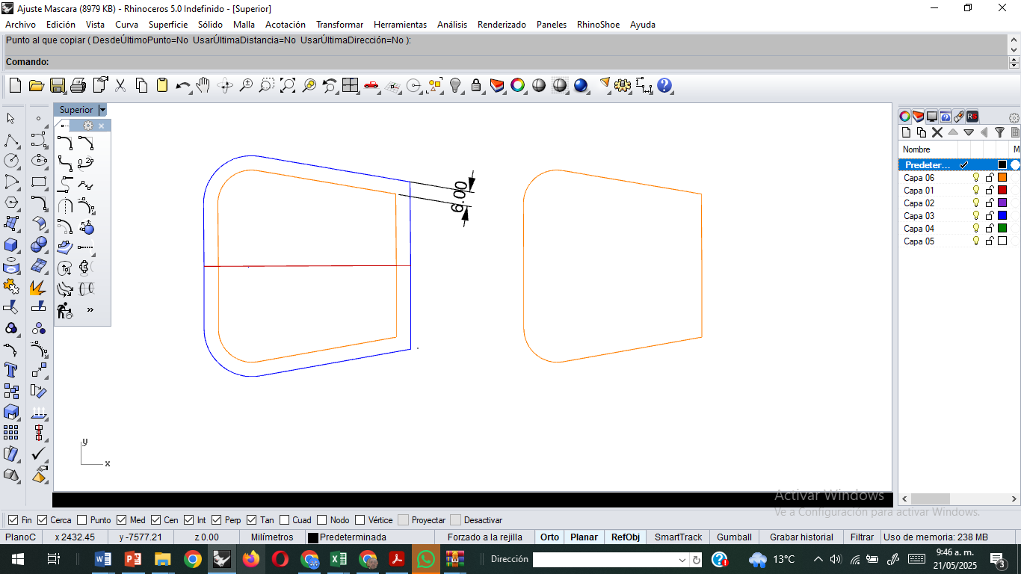

Este modelo comparte similitudes con el tipo *Court*; sin embargo, su principal diferencia radica en que la capellada está seccionada en la zona de la puntera. Además, el diseño del talón puede variar según requerimientos estéticos y funcionales.

**6. Elaborar moldes para el modelo tipo *Royal***

Este modelo guarda similitud con el tipo *Court*; sin embargo, su principal diferencia radica en que la capellada está seccionada en la zona de la puntera. Además, el diseño del talón puede presentar variaciones según los requerimientos estéticos y funcionales del modelo a desarrollar.

**6.1 Elaborar molde patrón para el modelo tipo *Royal***  
Para el desarrollo de este molde se toma la máscara ajustada y con los aumentos de montaje.

**Construcción cordonera y boca**

Esta se realiza de la misma forma que en el modelo anterior.

**Figura 53 .** Construcción cordonera y boca

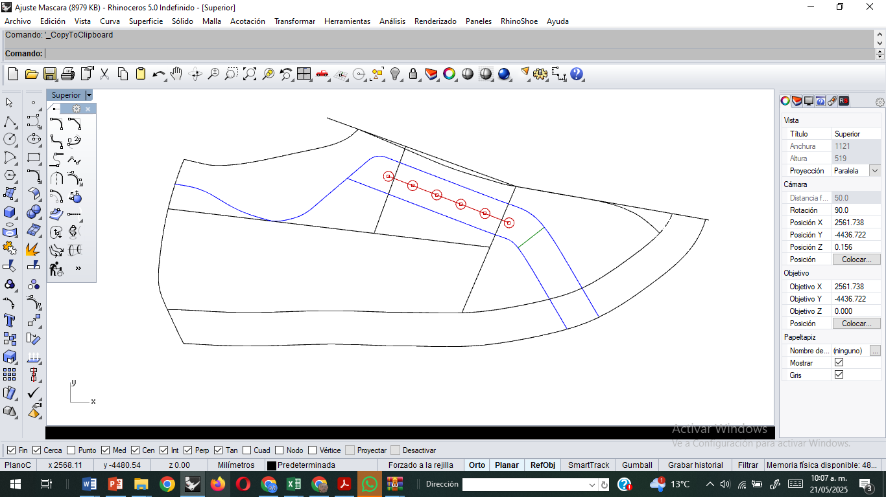

**Construcción puntera**  
Para construir la puntera, se dibuja el eje de capellada y de empeine, luego se traza una línea paralela a 5 mm por encima de la línea de chapeta, la cual se prolonga mediante una curva suave hasta encontrarse con la línea metatarsiana. A continuación, se determina el eje de la puntera: desde el eje central, se descienden 20 mm sobre la línea de montaje y se une este punto con la intersección entre la línea de puntera y el eje central. De esta manera, se obtiene el nuevo eje de la puntera. Es importante tener en cuenta que la forma de esta pieza puede variar según el diseño requerido, siempre respetando como referencia el margen de 5 mm por encima de la línea de chapeta.

**Figura 54.** Construcción puntera

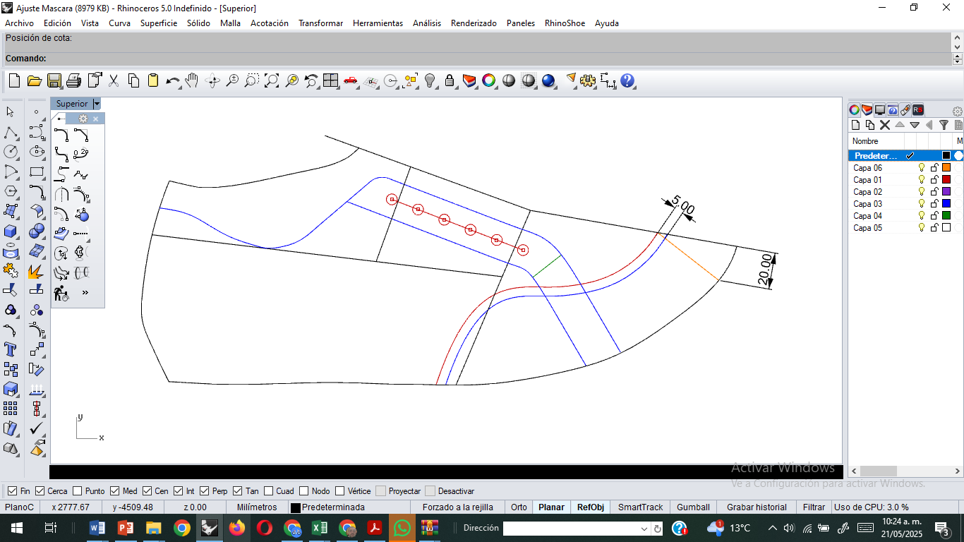

**Nota**: en caso de que la horma sea asimétrica o presente una diferencia considerable entre el perfil interno y el externo, se recomienda trabajar directamente con los perfiles de la horma para obtener esta pieza de manera más precisa y ajustada al diseño.

**Construcción capellada**  
Para definir la capellada y la lengüeta del modelo, se inicia trazando un eje que parte de dos puntos; el primero se ubica en la intersección del eje de la capellada con la línea de puntera y el segundo a 12 mm desde el punto de calzada sobre el eje del empeine. Ambos puntos se conectan mediante una línea recta, la cual se extiende 10 mm más allá del contorno de la cordonera, definiendo así el eje principal.

|  |  |
| --- | --- |
| Conjunto de iconos de línea de fitness y gimnasio Diseño vectorial de deporte y fitness Serie de iconos en blanco y negro Icono de fitness Estilo de vida saludable Correr y caminar humanos Pies y zapatillas de deporte | Para la construcción de la lengüeta, desde el punto superior de este eje, se baja una línea perpendicular de 50 mm. Desde el punto ubicado a 12 mm sobre la línea de empeine, se baja otra línea perpendicular de 35 mm. Estos dos puntos se unen con una línea recta, y luego se suaviza la parte superior con una curva redondeada para formar la parte superior de la lengüeta. |

Para el trazado de la capellada, se dibuja una línea paralela a 12 mm hacia atrás desde el contorno lateral, y otra paralela a 10 mm hacia adentro para el aumento que permitirá unir con la puntera. Finalmente, se conecta el punto a 35 mm de la lengüeta con el punto de intersección de las dos líneas anteriores, utilizando una curva fluida que define el contorno de la capellada.

**Figura 55.** Construcción capellada

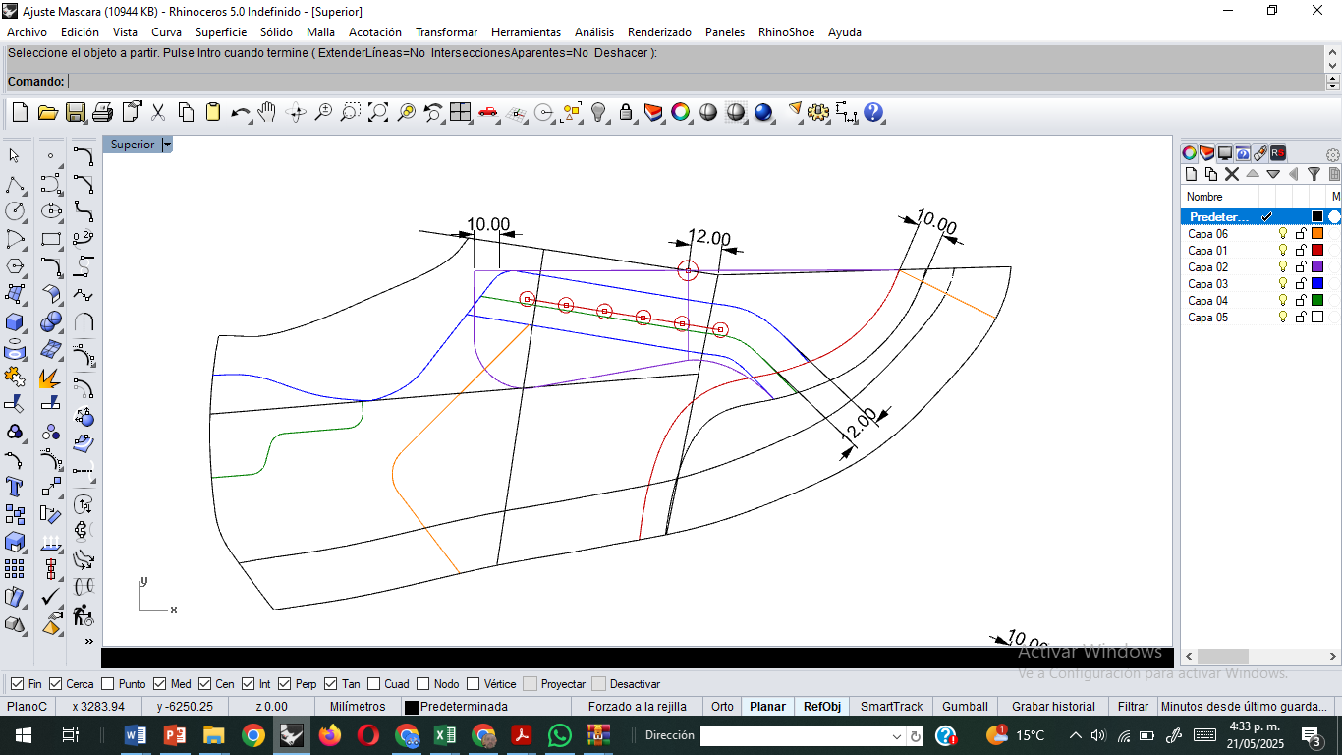

**Construcción bigotera de talón**

Para iniciar la construcción de la bigotera, se traza una línea paralela 10 mm debajo de la línea de profundidad, luego se marca un punto a 60 mm sobre la línea de profundidad. Desde ese punto, se traza una línea perpendicular que se une con la línea paralela a 10 mm. A continuación, se localiza un punto a 15 mm por debajo de la línea paralela obtenida anteriormente sobre la línea de talón y desde allí se traza una línea horizontal de 20 mm hacia el interior. Posteriormente, se marca otro punto a 25 mm sobre la línea paralela a la de profundidad, partiendo desde la línea del talón, y se une con la línea previamente trazada de 20 mm.  
Finalmente, se conectan todos estos puntos mediante líneas curvas suaves, siguiendo las guías visuales indicadas en el diseño, para formar el contorno característico de la bigotera.

**Figura 56.** Construcción bigotera de talón

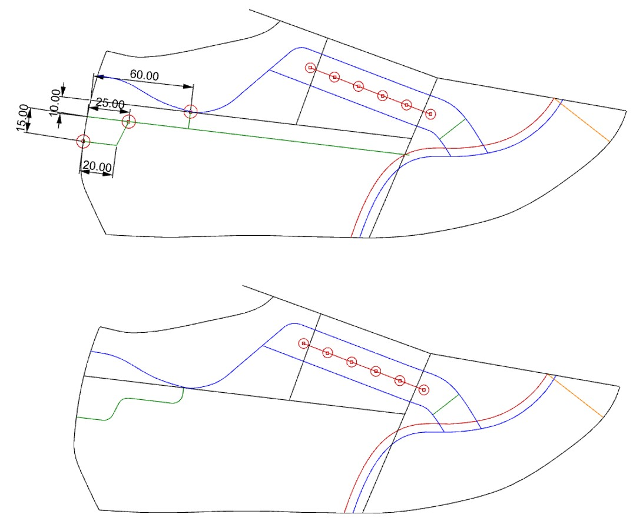

**Nota**: esta pieza puede modificarse según los criterios y decisiones del patronista, adaptándose al diseño específico que se desee desarrollar.

**Construcción talón**  
Este modelo puede incluir o no la pieza del talón, la cual se adapta según el diseño propuesto. En este caso, se construirá un talón con las siguientes características: Para comenzar, se marca un punto sobre la línea de la cordonera, a 22 mm del borde superior de la boca. Luego, se traza una línea paralela a la línea de profundidad, a una distancia de 28 mm. Sobre esta línea, se marcan dos puntos adicionales: uno a 50 mm desde la línea de entrada y otro sobre la línea de plantilla, a 30 mm de la misma referencia. A continuación, se conectan estos tres puntos mediante líneas rectas. Finalmente, se suavizan las intersecciones con curvas y se extienden hasta alcanzar la línea de montaje, conformando así la forma definitiva del talón.

**Figura 57.** Construcción talón

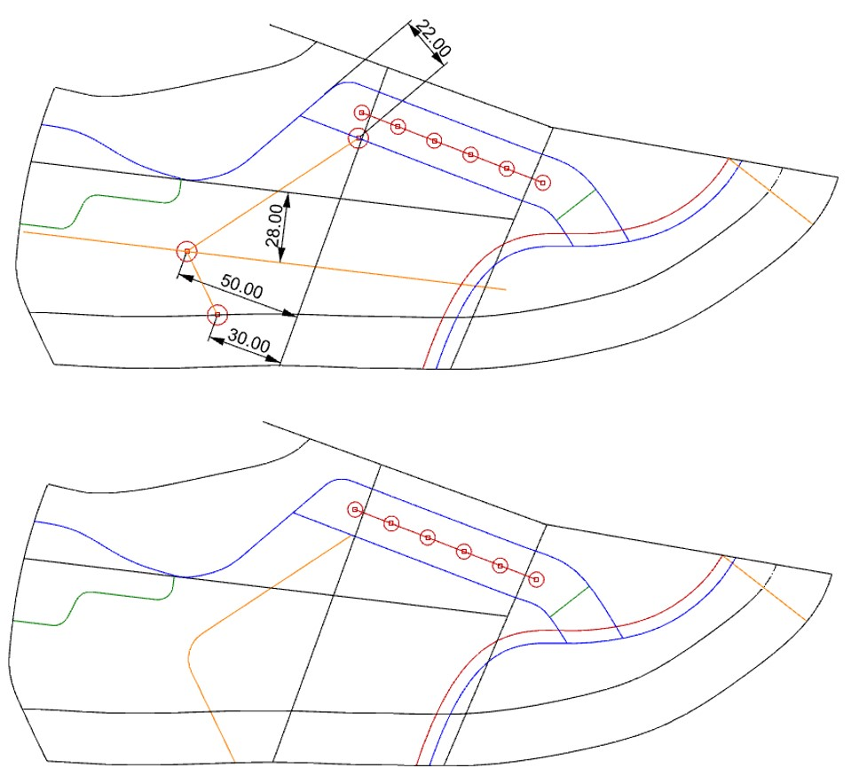

**6.2 Despiece de moldes para el modelo tipo *Royal***

En esta sección se detallan los pasos para el despiece de cada una de las partes del modelo tipo *Royal*:

**Despiece puntera**  
Para elaborar este molde, se comienza doblando una cartulina por su eje de simetría. Luego, se coloca el patrón sobre dicho eje, alineando correctamente el eje de puntera. A partir de allí, se realiza la simetría del diseño para obtener el molde completo.

**Figura 58.** Despiece puntera

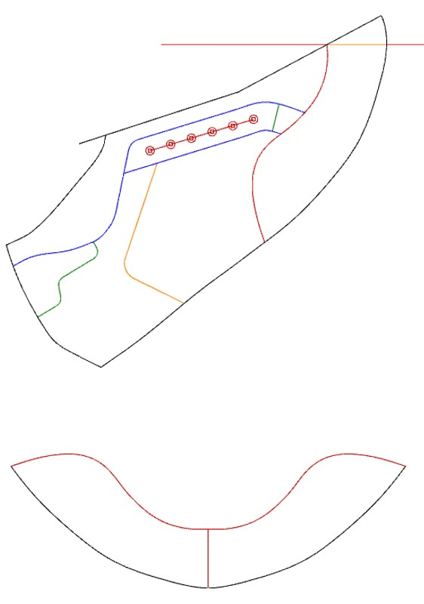

**Nota**: en caso de ser necesario, se debe ajustar la intersección entre las partes interna y externa del molde para asegurar una correcta continuidad en el diseño.

**Despiece capellada**  
Para iniciar el proceso de despiece, trace un eje de simetría sobre una cartulina. Luego, ubique sobre este eje el patrón correspondiente a la capellada y dibuje su contorno. A continuación, añada los aumentos necesarios para el armado, tanto en la cordonera como en la puntera, hasta llegar a la línea de nacimiento de la lengüeta. Este procedimiento permitirá obtener una base precisa para el desarrollo del molde completo.

**Figura 59.** Despiece capellada

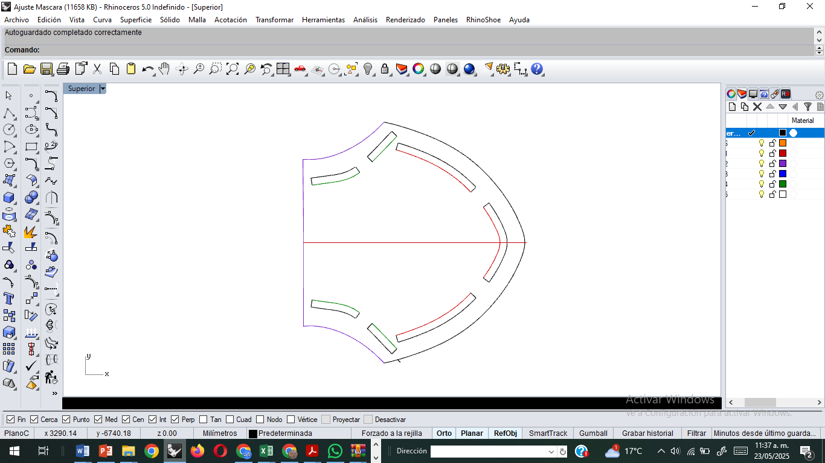

**Despiece lengüeta**  
Este se realiza igual que el modelo anterior.

**Figura 60 .** Despiece lengüeta

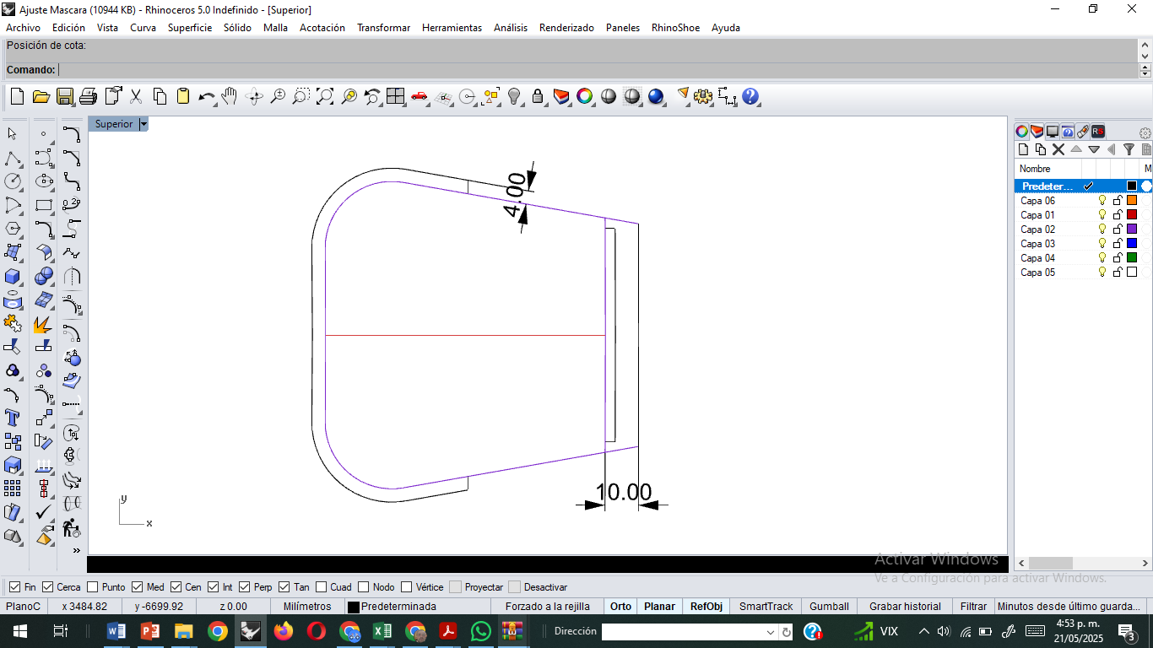

**Despiece lateral**  
Para obtener la pieza del lateral trasero, la cual tiene la función de ensamblar la cordonera, la puntera y el talón. Por este motivo, se le agrega un margen de 10 mm en la zona del talón y 8 mm en la cordonera donde se unirán estas piezas.

**Figura 61.** Despiece lateral

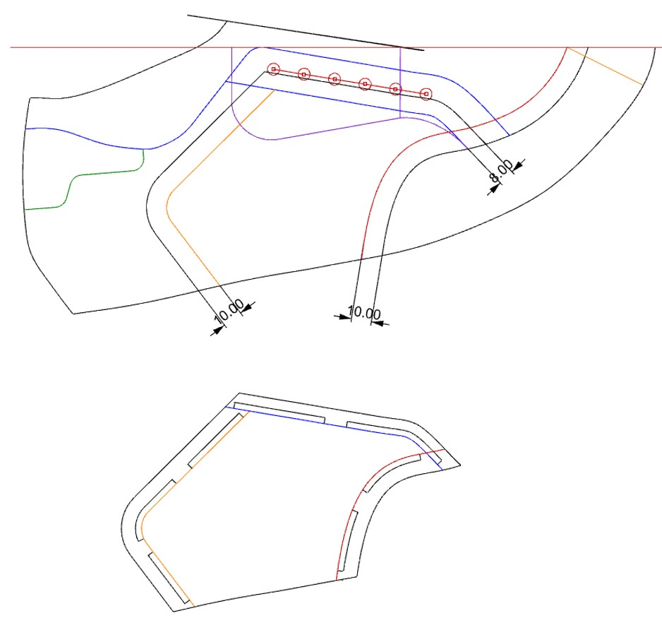

**Despiece cordonera**  
Para elaborar la cordonera, se comienza trazando su forma base. Desde un punto ubicado entre el segundo y tercer *ojalete*, se delimita el contorno de la pieza y se adiciona un margen de 4 mm en todo su perímetro, correspondiente al aumento para cosido y vuelto. En este modelo específico no se marca la ubicación del rayador, ya que la costura de seguridad habitual se reemplaza por la unión con la puntera, la cual proporciona el refuerzo necesario e impide que la cordonera se abra. Finalmente, se señalan los puntos de ubicación de los *ojaletes* de manera precisa.

**Figura 62.** Despiece cordonera

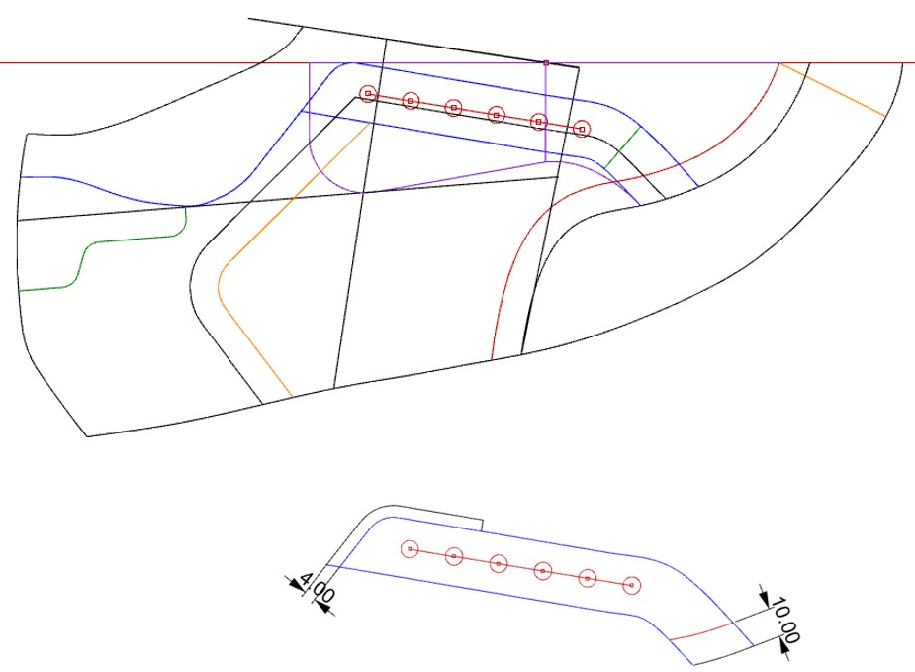

**Despiece talón**  
Para el despiece del talón, se deben considerar los siguientes aumentos de armado: 10 mm en las zonas de unión con el lateral, la cordonera y la bigotera; 4 mm en la parte superior (boca) destinados al proceso de cosido y vuelto, y un aumento adicional de 2 mm sobre la línea del talón para permitir una correcta unión con el talón interno.

**Figura 63 .** Despiece talón

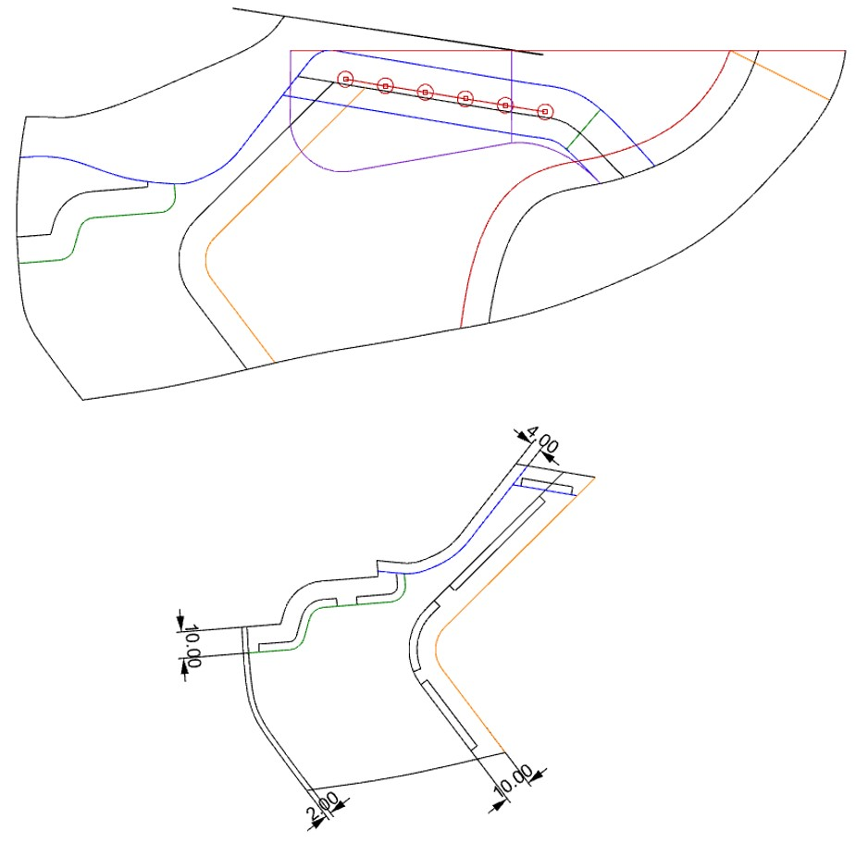

**Despiece bigotera**  
Para el despiece de la bigotera, se comienza trazando un eje central sobre la cartulina. Luego, se posiciona el molde patrón alineado con la línea del talón correspondiente y se marca su contorno. Posteriormente, se añade el margen de 4 mm en la parte superior para permitir el proceso de cosido y vuelto.

**Figura 64.** Despiece bigotera

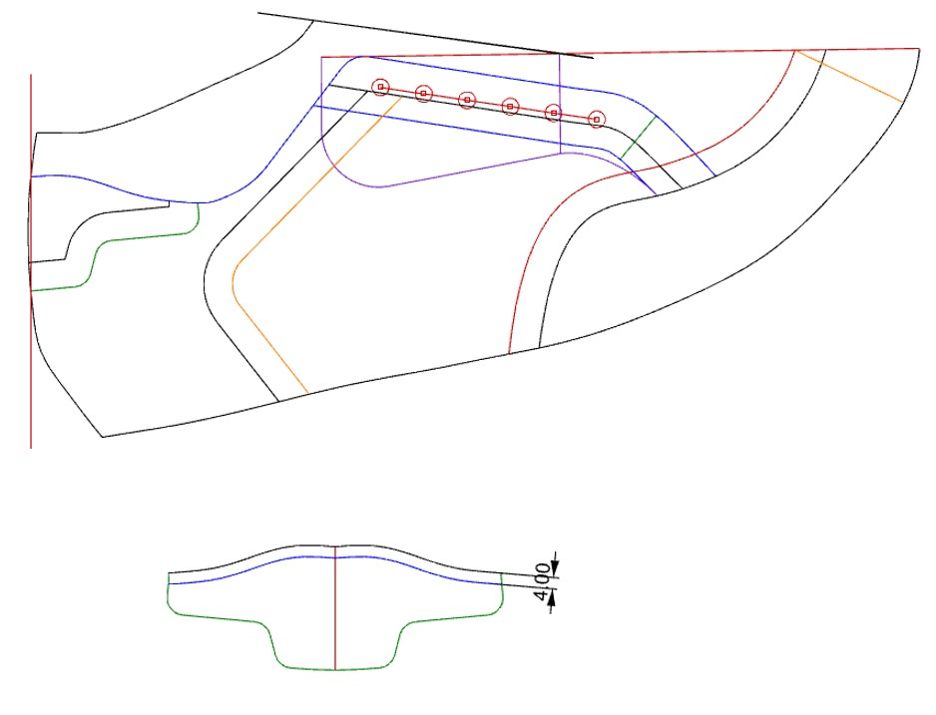

**6.3 Moldes forro para el modelo tipo *Royal***  
Los forros se desarrollan de la misma forma que el modelo anterior, con algunas pequeñas variantes.

**Forro capellada**

El procedimiento se realiza de manera similar al modelo anterior, con la diferencia de que en este caso se extiende la curva de nacimiento de la lengüeta hasta alcanzar la línea de montaje.

**Figura 65.** Forro capellada

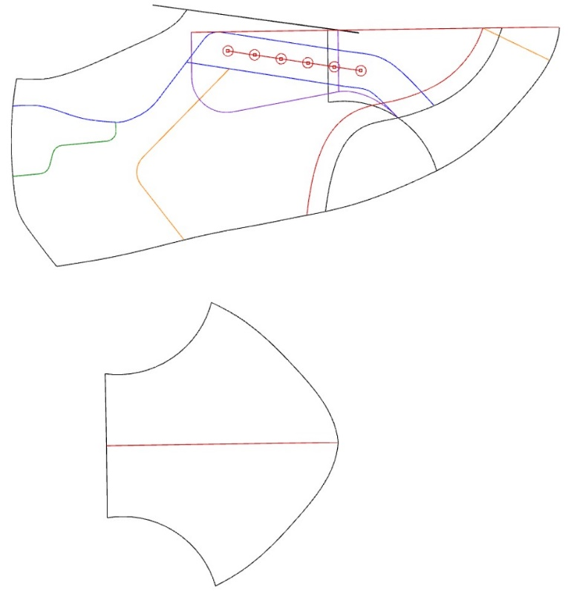

**Forro talón**

El procedimiento se realiza de manera similar al modelo anterior, con la diferencia de que en este caso se extiende la línea de la cordonera hasta alcanzar la línea de montaje.

**Figura 66.** Forro talón

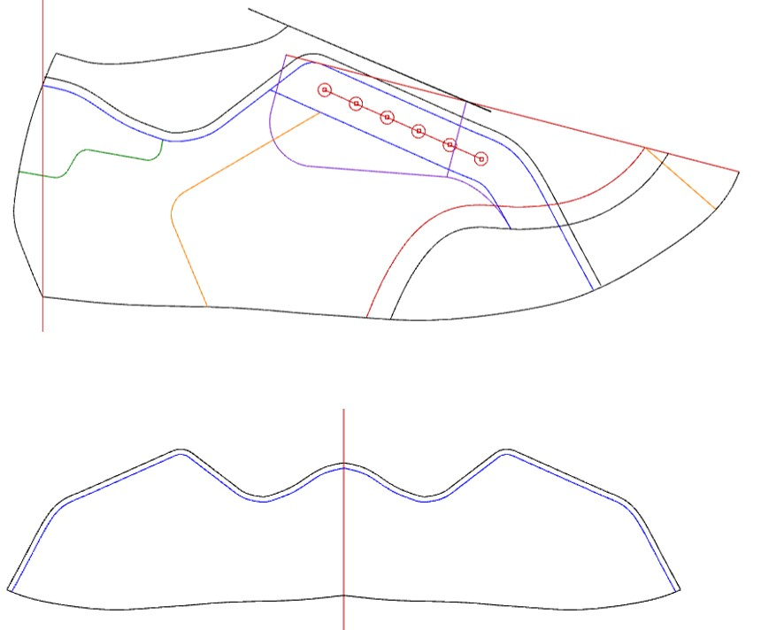

**Forro lengüeta**  
El procedimiento se realiza de manera similar al modelo anterior.

**Figura 67.** Forro lengüeta

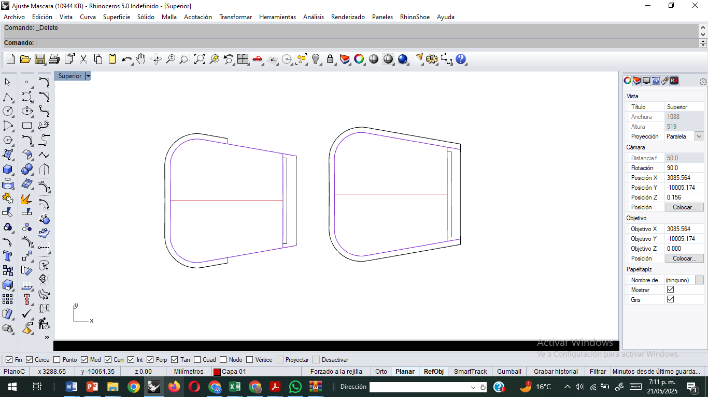

**Moldes de abullonado Deportivo tipo *Royal***  
Se elaboran de la misma forma que el modelo anterior.

**Figura 68.** Moldes abullonado

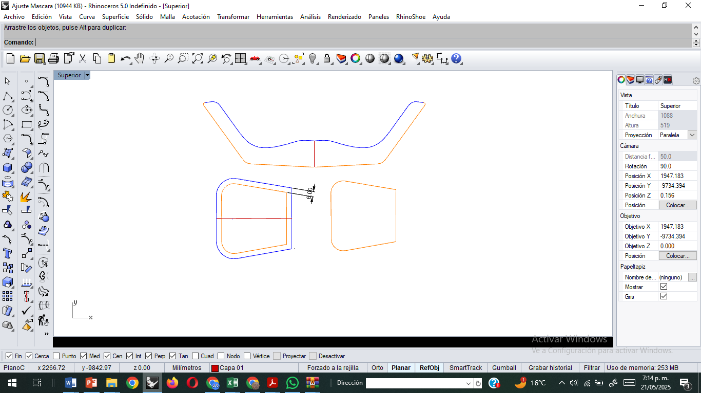

**7. Elaborar moldes para el modelo deportivo tipo *Running***  
Este modelo presenta variaciones importantes respecto a los anteriores, especialmente en el diseño de la cordonera, que adopta una forma en “U” para ofrecer un mejor ajuste al empeine. Se mantiene la estructura de la puntera utilizada en el modelo anterior, mientras que el talón se rediseña con una forma curva para mejorar la ergonomía y el soporte en la zona posterior del pie. La bigotera también sufre una ligera modificación en su trazo, adaptándose al nuevo estilo del modelo. Además, el calzado tipo *Running* se caracteriza por incorporar líneas más dinámicas y piezas que brindan mayor soporte y flexibilidad.

**7.1 Elaborar molde patrón para el modelo tipo *Running***  
Para el desarrollo de este molde se toma la máscara ajustada y con los aumentos de montaje.

**Construcción boca y cordonera**  
A continuación, se presenta la secuencia detallada para la construcción de la cordonera y la boca del calzado deportivo tipo *Running*.

|  |  |
| --- | --- |
| **Acordeón** | |
| **Trazado inicial de ejes** | Se trazan los ejes de la capellada y del empeine desde el punto de calzada. |
| **Construcción base de la cordonera** | Se traza una línea perpendicular al eje de la capellada desde el punto de calzada, con una longitud de 15 mm (ajustable según el ancho de la boca). |
| **Definición del segundo punto de la cordonera** | Desde el punto de entrada, se mide 15 mm hacia arriba y se escuadra con el eje del empeine. Desde esa intersección, se marca un punto a 7 mm hacia el interior. Se conecta este punto con el de los 15 mm iniciales. |
| **Construcción de la boca desde el talón** | Se marca un punto a 15 mm sobre la altura del talón. Desde ahí, se traza una línea horizontal de 20 mm y se proyecta una curva hasta la línea de profundidad. |
| **Unión al contorno del tobillo** | Se traza una curva desde la intersección anterior hasta la línea del tobillo y, desde esta, una línea recta al punto de 7 mm en la cordonera. Se suavizan las transiciones. |

**Figura 69.** Construcción boca y cordonera

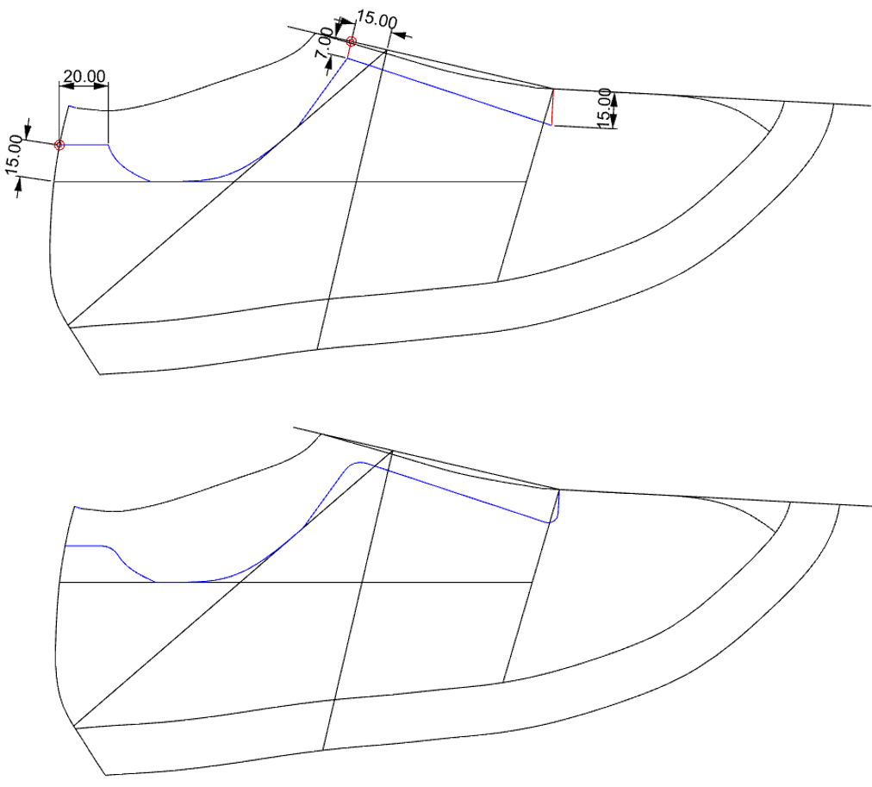

Para construir la cordonera se debe:

|  |  |
| --- | --- |
| Acordeón | |
| **Trazado del contorno de la cordonera** | Se dibuja una línea paralela a la inicial (15 mm de distancia). Se marcan dos puntos: uno a 18 mm sobre la línea metatarsiana y otro a 22 mm sobre la línea de entrada. Se conectan con una línea recta. |
| **Finalización de la forma de la cordonera** | Se unen las dos líneas mediante una curva suave, completando la forma de la cordonera. |
| **Ubicación de ojaletes** | Se traza una línea paralela a 9 mm hacia el interior desde la línea del perfil. El primer ojalete se ubica en la intersección con la línea metatarsiana; el último, 12 mm bajo la línea superior. El espacio se divide en cinco partes iguales para los cuatro ojaletes restantes. |

**Figura 70.** Construcción completa de la cordonera

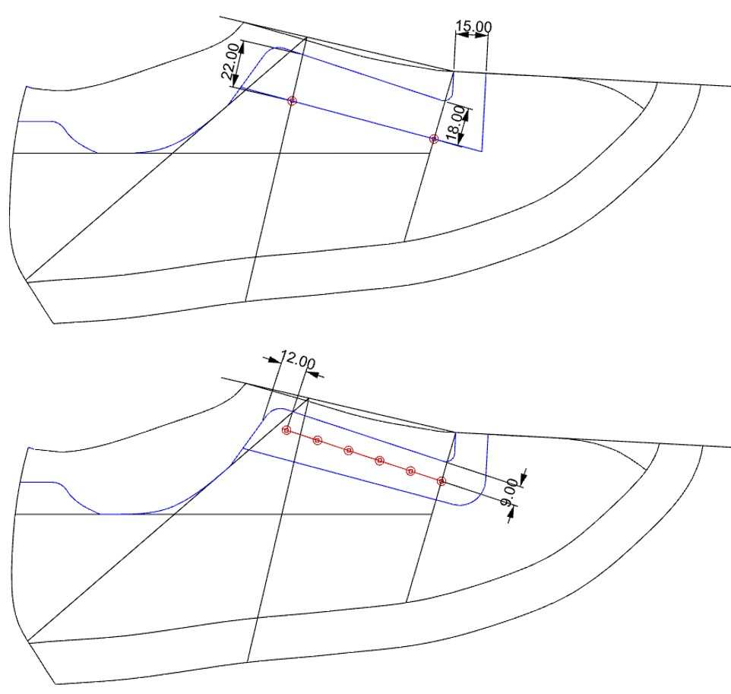

**Construcción puntera**  
Se realiza de la misma forma que el modelo anterior.

**Figura 71.** Construcción puntera

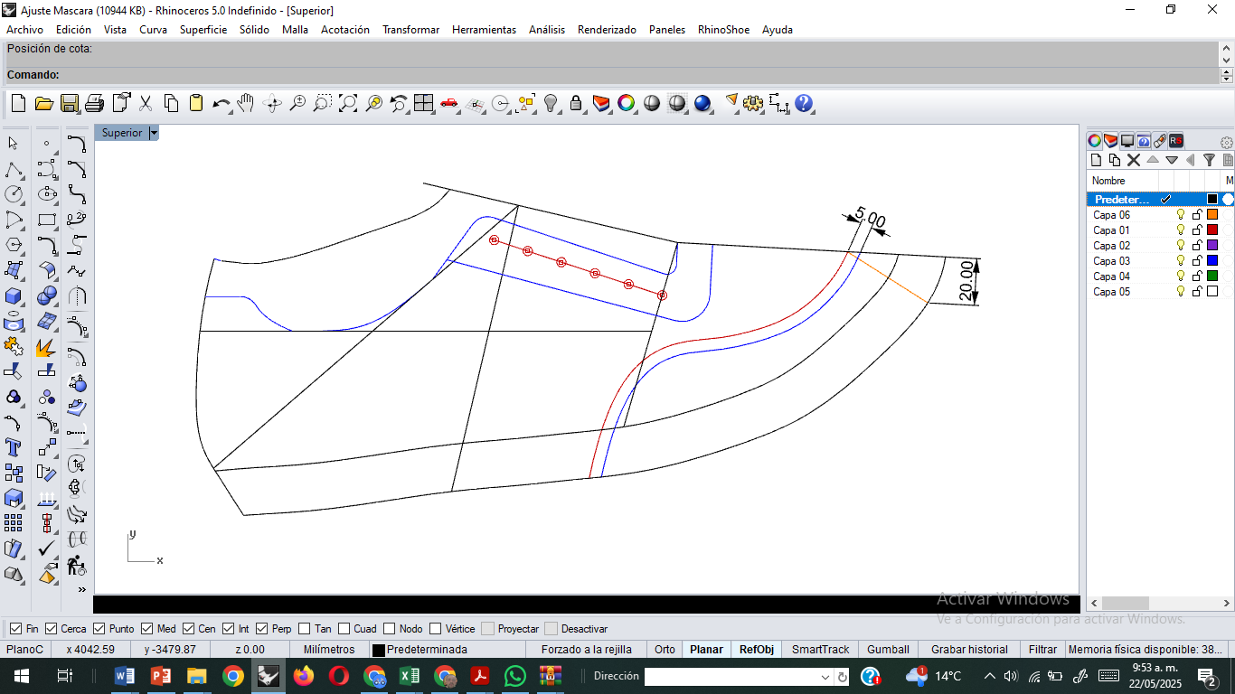

**Construcción bigotera de talón**  
Para iniciar la construcción de la bigotera, se traza una línea paralela a 10 mm por debajo de la línea de profundidad. Luego, sobre la línea de profundidad, se marca un punto a 60 mm, desde el cual se traza una línea perpendicular que conecta con la línea paralela previamente dibujada. A continuación, se localiza un punto a 10 mm de la línea del talón sobre la línea paralela, y desde este se traza una línea perpendicular descendente de 5 mm. Finalmente, se conectan todos los puntos utilizando líneas curvas suaves, siguiendo las referencias visuales establecidas en el diseño, para definir el contorno distintivo de la bigotera.

**Figura 72.** Construcción bigotera de talón

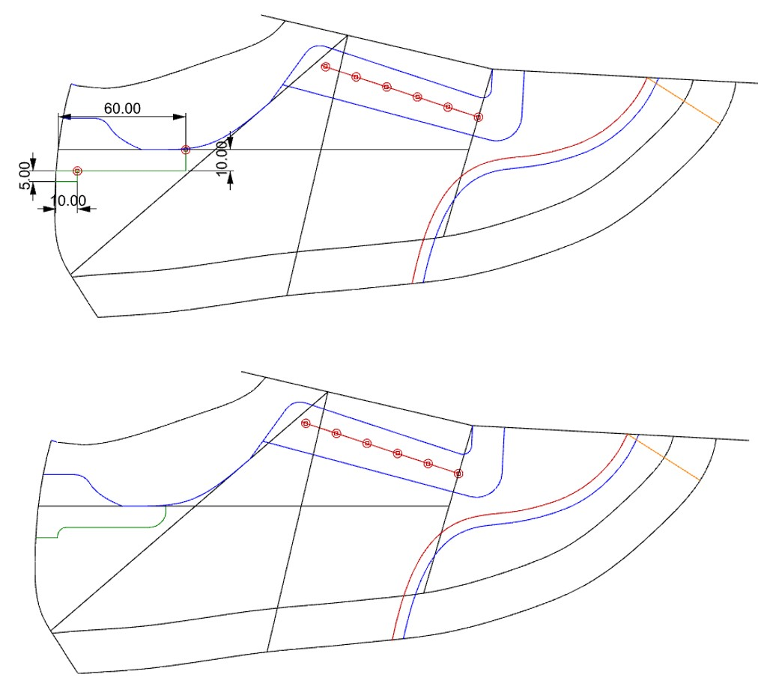

**Construcción talón**  
La construcción del talón se inicia a partir de los 5 mm finales de la bigotera, escuadrando desde ese punto hacia la línea media del talón. Desde allí, se traza una curva descendente que se prolonga hasta aproximadamente 20 mm por detrás de la línea de entrada. Es importante tener en cuenta que tanto el diseño del talón como el de la bigotera pueden modificarse según las características estéticas y funcionales del modelo a desarrollar.

**Figura 73.** Construcción talón

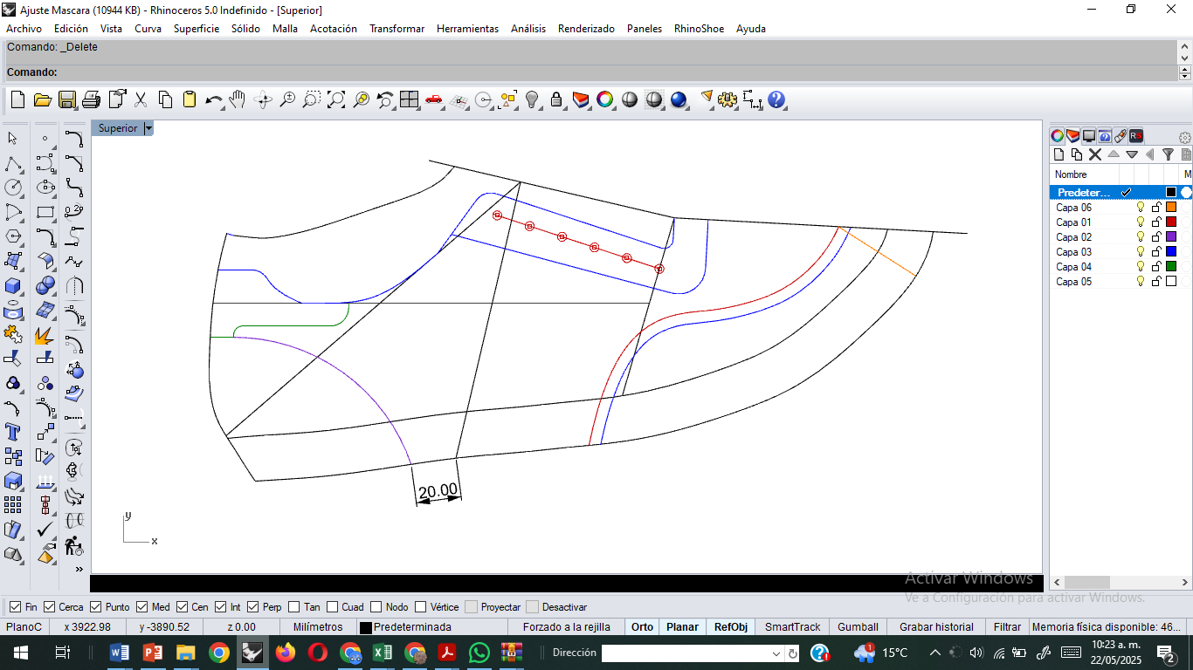

**7.2 Despiece de moldes para el modelo tipo *Running***  
A continuación, se detalla el procedimiento para el despiece de cada una de las piezas de este modelo.

**Despiece puntera**  
Este proceso se realiza de la misma forma que el modelo anterior.

**Figura 74.** Despiece puntera

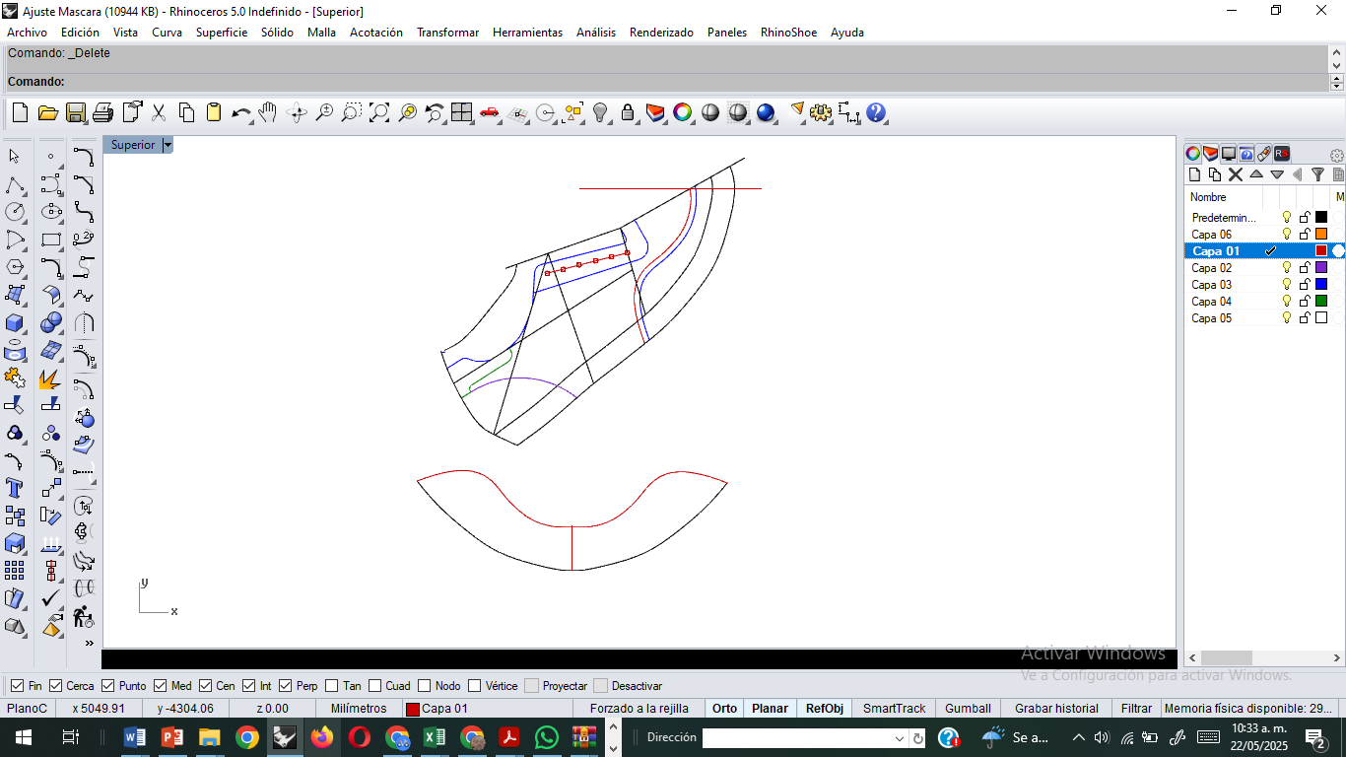

**Nota**: Es fundamental escuadrar correctamente el molde en la zona de unión entre la cara externa e interna, ya que esto permite obtener una mejor forma y continuidad en el diseño, asegurando un ajuste preciso y estético en la pieza final.

**Despiece capellada**  
Esta pieza, además de cortarse en doble, cumple la función de recibir otras componentes estructurales del calzado, como la puntera, la cordonera, la bigotera y el talón. Por esta razón, se le asignan aumentos de 10 mm en las zonas de unión con dichas piezas, y se le otorga una ventaja de 4 mm en la línea de la boca para el proceso de cosido y vuelto. Para su elaboración, se dobla una cartulina por el eje central, se marca el molde y se corta en doble. Posteriormente, se realizan los calados correspondientes para facilitar el armado de las piezas y se registran los datos técnicos esenciales: nombre de la pieza, número de molde, sentido de estiramiento, entre otros. En algunos casos, debido a las condiciones de la horma, no es posible obtener esta pieza de forma completa. En tales situaciones, se recomienda dividirla estratégicamente en una zona que quede cubierta por otra pieza sobrepuesta, de modo que la unión o empalme no sea visible ni afecte la estética o funcionalidad del diseño.

**Figura 75.** Despiece capellada

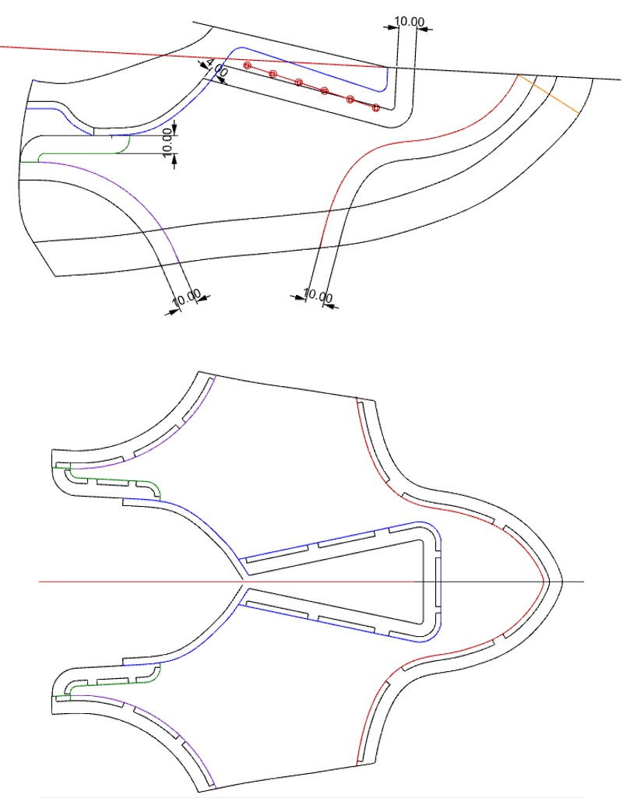

**Despiece cordonera**  
Para la cordonera, es necesario realizar un ligero giro, ya que al trazarla inicialmente, parte de su contorno se desvía del eje central.

**Figura 76.** Despiece cordonera

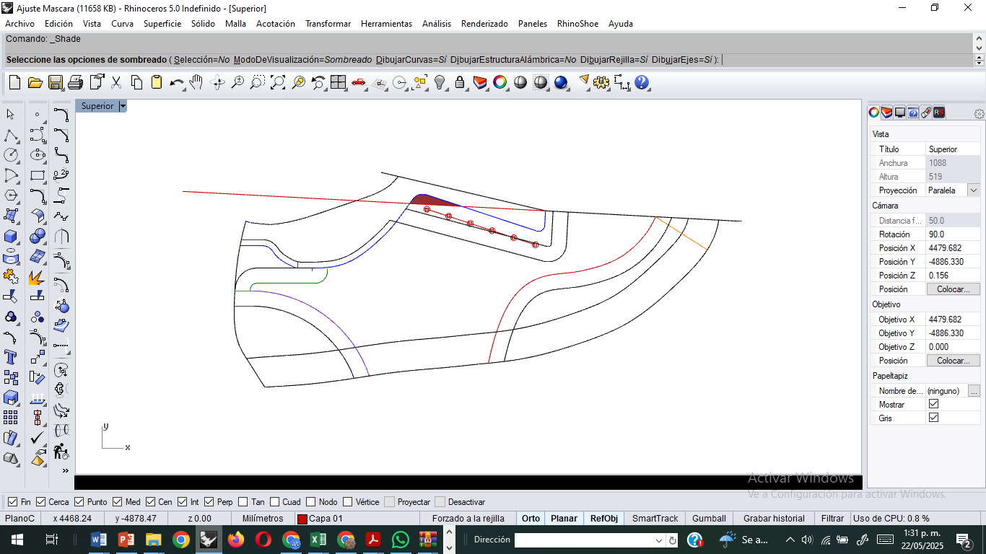

Para efectuar este ajuste, se inicia ubicando la parte inferior de la cordonera sobre el eje central de la capellada, asegurando que coincida con el eje previamente trazado en la cartulina. Luego, se marca la forma de la pieza en ambos lados hasta llegar a la curva.

**Figura 77.** Trazado líneas inferiores de la cordonera

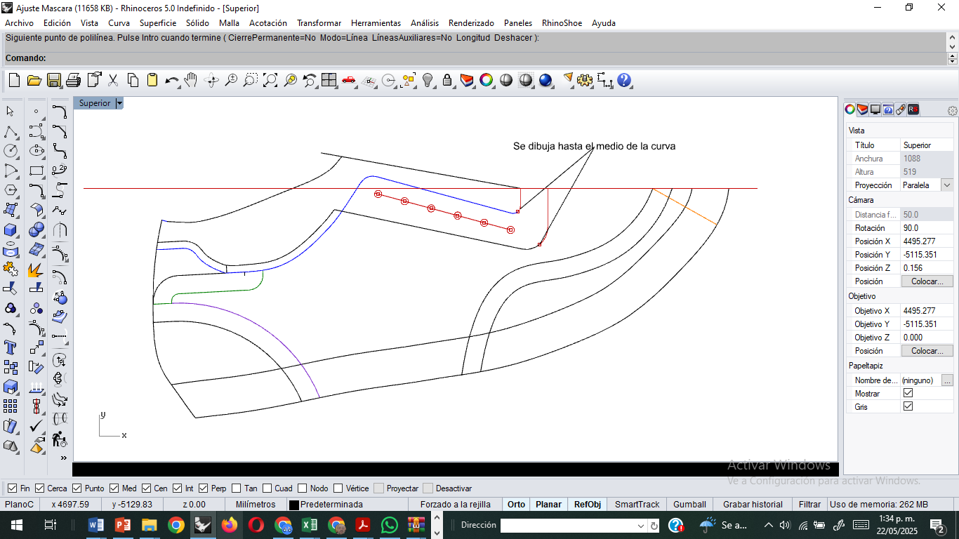

A continuación, se identifica un punto de apoyo en el centro de las líneas marcadas en la curva, desde donde se realiza el giro de la pieza. Se rota la cordonera hasta que su parte superior quede aproximadamente 5 mm hacia el interior del eje central. Finalmente, se agrega una ventaja de 4 mm para el cosido y vuelto, comenzando desde un punto medio entre el segundo y tercer ojalete.

**Figura 78 .** Giro de cordonera

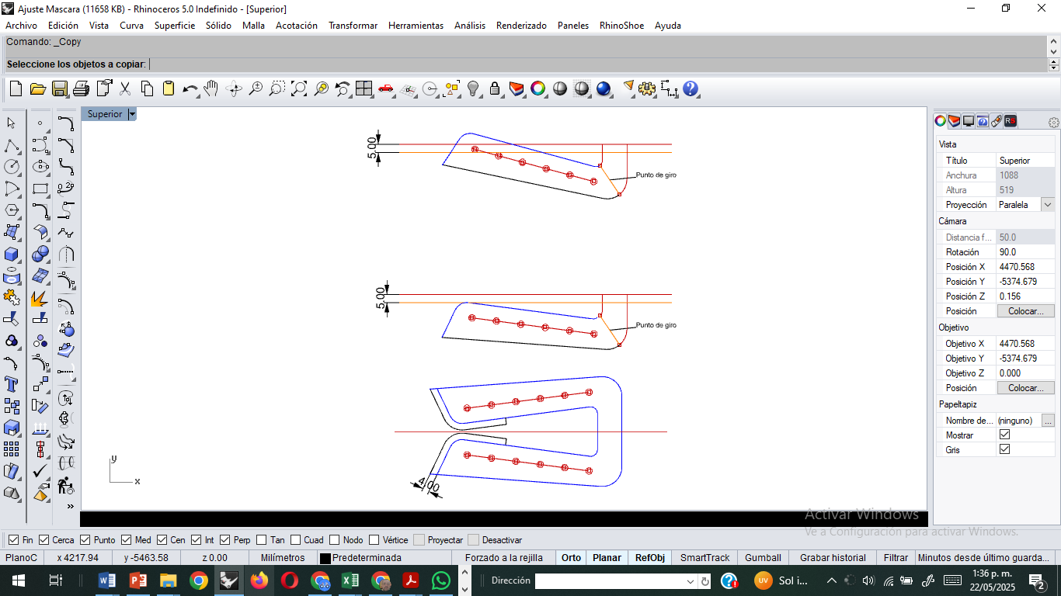

**Despiece bigotera**  
Se traza un eje central, se coloca el molde patrón sobre la línea del talón correspondiente y se marca. Luego, se aplican las ventajas correspondientes para cosido y vuelto en la parte superior y de armado en la parte inferior. Se corta en doble.

**Figura 79.** Despiece bigotera

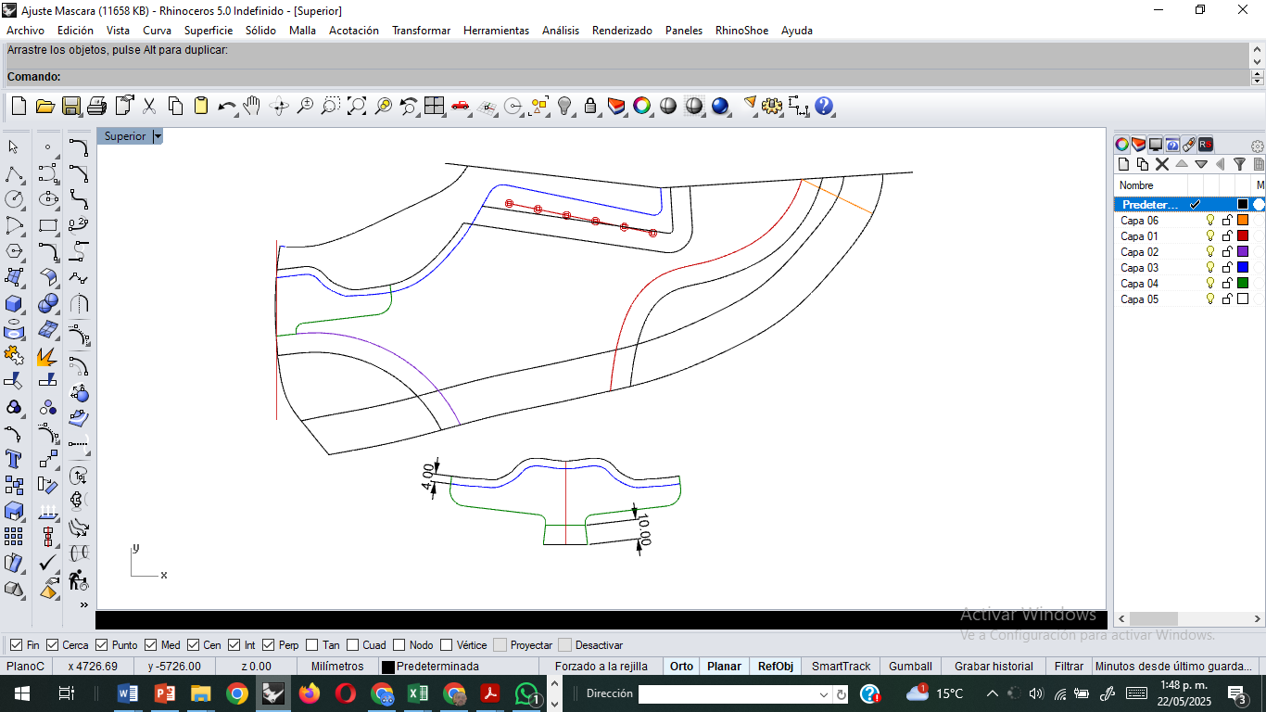

**Despiece talón**  
Para elaborar el talón, se coloca el molde patrón sobre el eje central previamente trazado en la cartulina, alineándolo con los puntos de referencia correspondientes: la altura del talón y la línea de plantilla. Una vez correctamente ubicado, se procede a marcar el contorno de la pieza sobre la cartulina.

Se realiza el ajuste en la intersección de los perfiles interno y externo, asegurando una correcta continuidad de la línea. Posteriormente, se añade un aumento de 2 mm en la zona en forma de "V" para permitir el margen de costura.

**Figura 80.** Despiece talón

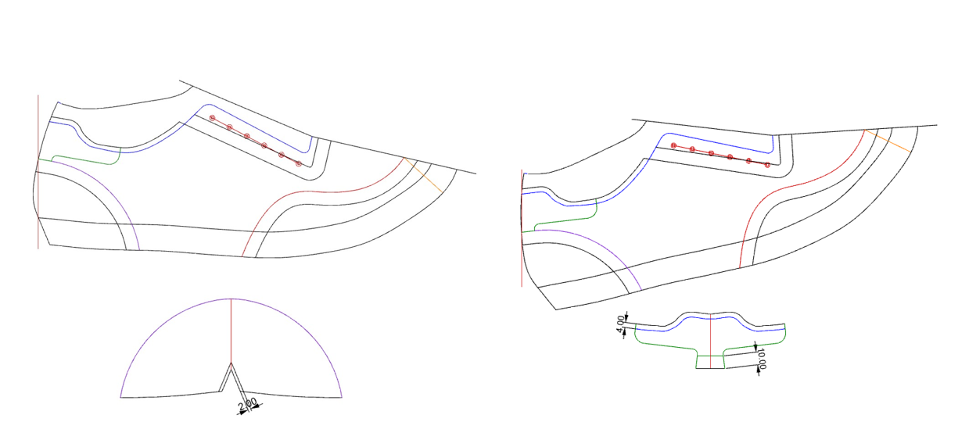

**Construcción lengüeta**

Para iniciar la construcción de la lengüeta, se posiciona el molde patrón en la cartulina, tal como si se fuera a trazar la cordonera. A continuación, se marca la línea externa de la cordonera hasta el punto donde finaliza la curva, sirviendo esta como base para definir el contorno inicial de la lengüeta. Luego, utilizando como apoyo el punto donde finaliza la curva previamente marcada, se gira el molde patrón hasta alinear la línea de empeine con el eje central trazado en la cartulina. A continuación, desde el borde superior de la cordonera se marca una ventaja de 15 mm hacia arriba sobre el eje de empeine. En ese punto, se escuadra y se traza una línea horizontal de 55 mm. Esta línea se conecta con la curva inferior previamente marcada de la cordonera. Finalmente, se redondea la parte superior con una curva suave para eliminar el ángulo, se suaviza la curva inferior y se une con la línea recta. Posteriormente, se da una ventaja de 4 mm para cosido y vuelto, iniciando desde la parte superior de la lengüeta hasta la mitad de su lateral. Por último, se realiza la simetría.

**Figura 81.** Construcción lengüeta

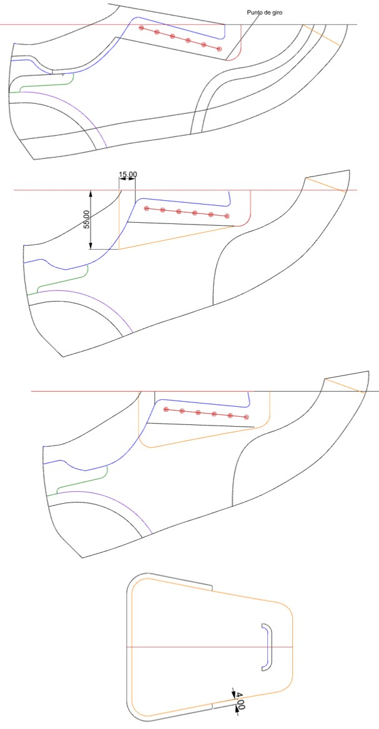

**7.3 Moldes forro para el modelo tipo *Running***  
A continuación, se procederá a desarrollar los moldes internos o de forro correspondientes al modelo deportivo tipo *Running*, los cuales deben ajustarse con precisión a las piezas externas para garantizar un buen armado, confort y funcionalidad del calzado.

**Forro capellada**  
Para elaborar el molde del forro de capellada, se posiciona el patrón alineando el eje de capellada con el eje central trazado en la cartulina. Luego, se dibuja una línea perpendicular al borde de la boca de la cordonera, aproximadamente a la altura del punto medio entre el primer y segundo ojalete, prolongándola hasta alcanzar la línea de montado. A continuación, se adicionan 5 mm de ventaja en la zona de la boca y sobre la línea de empalme con el forro del trasero, destinados al cosido y vuelto. Por último, se marca el eje central de la puntera, el cual servirá como referencia para realizar un corte que facilitará el ajuste durante el proceso de montado.

**Figura 82.** Forro capellada

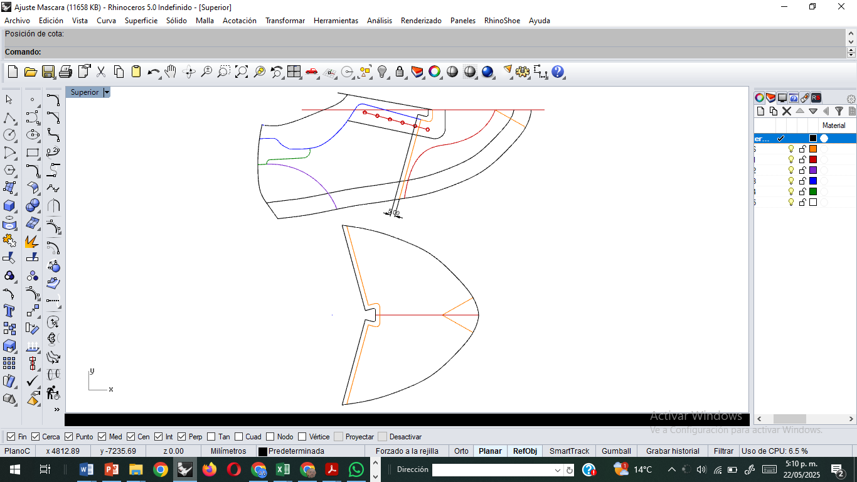

**Forro talón**  
Para elaborar el forro del talón, se ubica el patrón sobre el eje central de la cartulina, alineando el punto máximo del talón con la intersección entre la línea de talón y la línea de plantilla. A partir de esta posición, se marca el contorno desde la boca hasta la línea de empalme del forro de capellada, finalizando en la línea de montado.

Posteriormente, se adicionan 5 mm de ventaja en la parte superior para cosido y vuelto, y otros 5 mm sobre la línea de empalme para su correcta unión con el forro de la capellada.

**Figura 83.** Forro talón

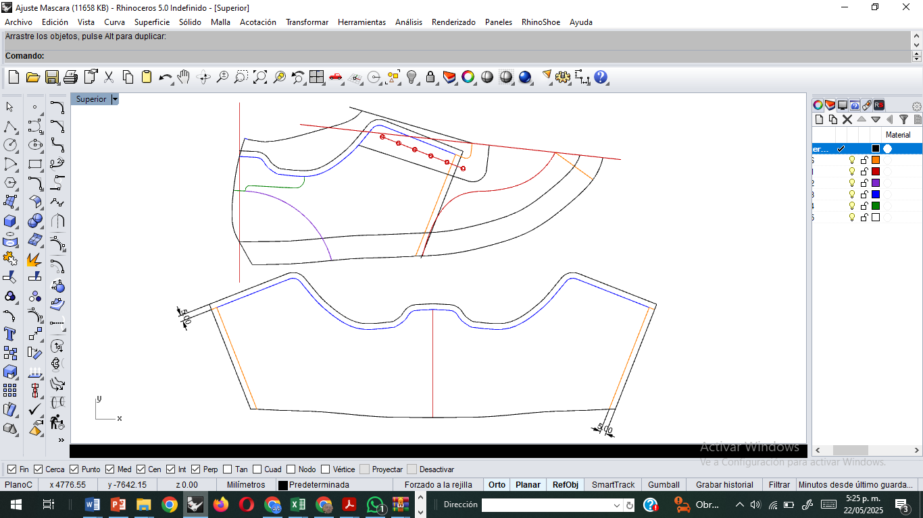

**Forro lengüeta**  
Se utiliza el mismo molde de la lengüeta externa como base. A este se le completa la ventaja de 4 mm en todo el contorno, extendiéndola hasta la parte inferior del molde para permitir el cosido y vuelto.

**Figura 84.** Forro lengüeta

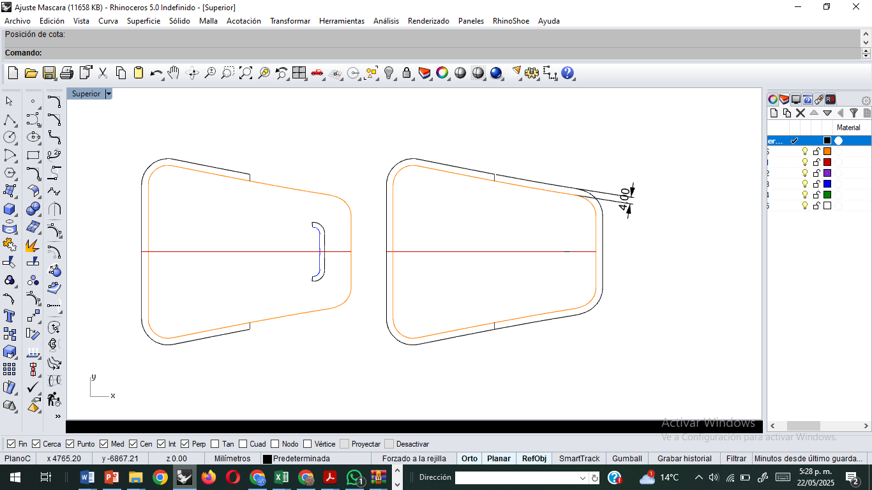

**7.4 Moldes de abullonado deportivo tipo *Running***  
En esta sección se describe el procedimiento para elaborar los moldes de espuma (abullonado) correspondientes al cuello y a la lengüeta, fundamentales para aportar comodidad y estructura al calzado.

**Molde abullonado cuello**  
Para elaborar el molde de la espuma del cuello, se posiciona el patrón como si se fuera a extraer la bigotera, y se marca todo el contorno de la boca hasta llegar a la línea de la cordonera. Luego, se ubica un punto 5 mm por encima del inicio de la talonera, se escuadra desde ese punto y se traza una línea recta. A continuación, se dibuja una línea paralela a 15 mm de la línea diagonal del perfil, conectando la cordonera con la talonera. Finalmente, se suavizan los ángulos con curvas para definir el contorno final de la espuma.

**Figura 85.** Abullonado cuello

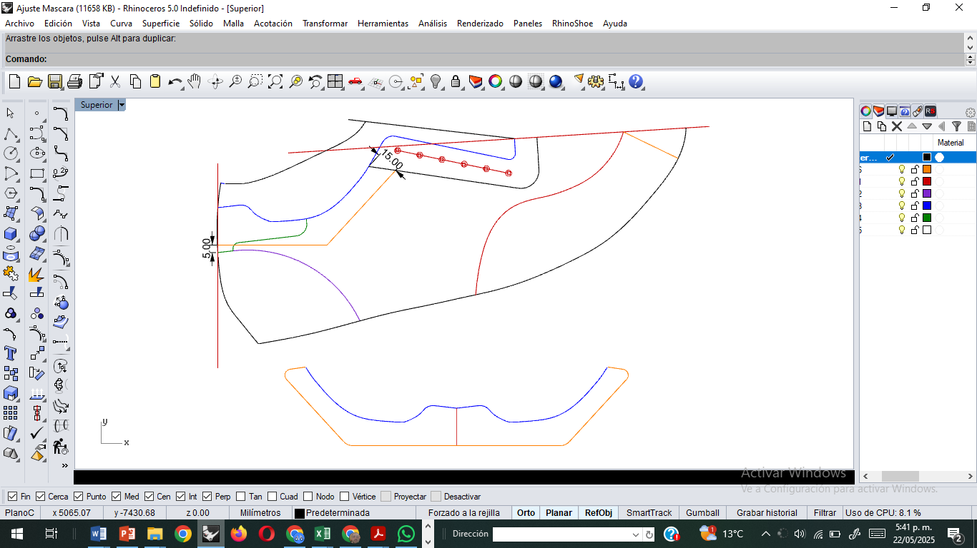

**Molde abullonado lengüeta**  
Para elaborar el molde de la espuma de la lengüeta, se parte del molde de la lengüeta externa y se realizan los siguientes ajustes: se rebajan 20 mm en la parte inferior y 5 mm en la parte lateral inferior. Luego, se traza una línea que conecte suavemente estos puntos con la curva superior, obteniendo así el contorno definitivo de la espuma.

**Figura 86.** Abullonado lengüeta

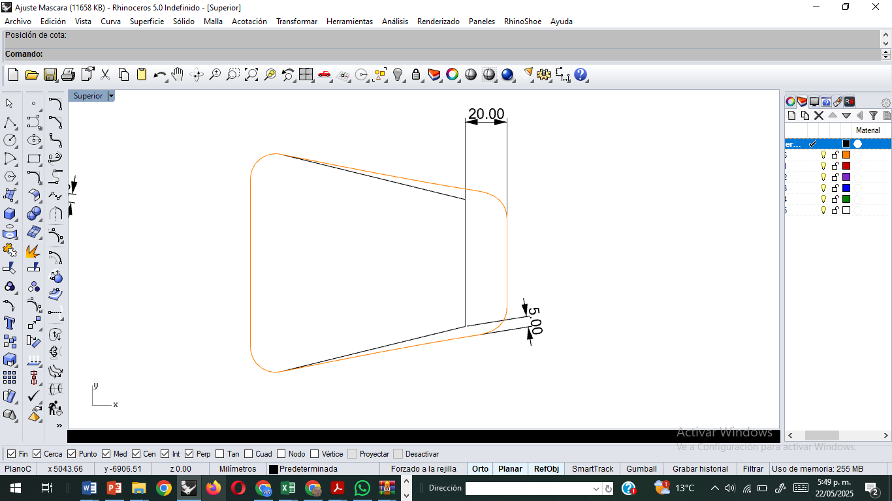

**8. Elaboración maqueta de comprobación**

La maqueta es una representación tridimensional del diseño del calzado, elaborada a partir de los moldes iniciales. Se emplea como herramienta de verificación durante el desarrollo del patrón, permitiendo al patronista analizar de manera práctica cómo se ajustan y se comportan las piezas del diseño sobre la horma.

**8.1. Funciones principales de la maqueta**  
La maqueta cumple varias funciones esenciales dentro del proceso de patronaje:

|  |  |
| --- | --- |
| **ACORDEÓN** | |
| Verificar el ajuste | Permite comprobar si las piezas del molde encajan correctamente sobre la horma, identificando tensiones, pliegues o sobrantes. |
| Evaluar el diseño | Ayuda a revisar la distribución estética de las piezas (capellada, cordonera, talón, puntera, entre otras) y confirmar que respeten las proporciones y líneas proyectadas. |
| Corregir inconsistencias | Facilita la detección de errores o desajustes en el trazado del molde, permitiendo hacer correcciones antes de cortar en materiales definitivos. |
| Optimizar tiempos y materiales | Al identificar errores tempranamente, se reduce el desperdicio de material y se evitan retrabajos durante la producción. |

**8.2. Materiales comunes para la elaboración de maquetas**  
Los materiales más utilizados para construir maquetas de comprobación son:

|  |  |  |
| --- | --- | --- |
| **SLIDE** | | |
| Papel *kraft* o cartulina | Fáciles de manipular y económicos, ideales para pruebas preliminares. | Textura de cartón realista  <https://www.freepik.es/vector-gratis/textura-carton-realista_21508635.htm#fromView=search&page=2&position=12&uuid=7f69a6b8-cc06-4d1c-adf5-e05b7d62f3c0&query=Papel+krafT> |
| *Telford* | Plástico delgado y flexible que ofrece mayor precisión en el ajuste y permite una revisión detallada del diseño. | Diseño de fondo creativo de Navy Pale Abstract  <https://www.freepik.es/fotos-premium/diseno-fondo-creativo-navy-pale-abstract_247877714.htm#fromView=search&page=1&position=30&uuid=7ab065f3-4457-4cd3-a06e-0a415f6c152f&query=plastico> |
| *Cambrelle* | Tejido no tejido que simula mejor el comportamiento de materiales reales como la lona o el forro. | Fondo vertical de patrón blanco marrón  [https://www.freepik.es/fotos-premium/fondo-vertical-patron-blanco-marron\_36430093.htm#fromView=search&page=1&position=20&uuid=a9a22caf-2112-407a-809d-ca9f33894b0c&query=*Cambre*lle+tela](https://www.freepik.es/fotos-premium/fondo-vertical-patron-blanco-marron_36430093.htm#fromView=search&page=1&position=20&uuid=a9a22caf-2112-407a-809d-ca9f33894b0c&query=Cambrelle+tela) |
| Cuero (retales) | Utilizado en maquetas más avanzadas cuando se requiere una verificación más cercana al calce y acabado reales. | de manos artesano cortando cuero  <https://www.freepik.es/fotos-premium/manos-artesano-cortando-cuero_86690312.htm#fromView=search&page=1&position=7&uuid=ffa024aa-a456-401b-a76c-cac8ac71de54&query=cuero> |

**8.3. Importancia de la maqueta**  
El uso de maquetas es una práctica clave en el diseño de calzado, ya que permite detectar oportunamente fallas estructurales o estéticas. Gracias a este paso, se garantiza que el producto final no solo cumpla con las condiciones de funcionalidad y comodidad, sino que también conserve una composición visual equilibrada

1. **SÍNTESIS**

A continuación, se presenta una síntesis de la temática estudiada en el componente formativo.

**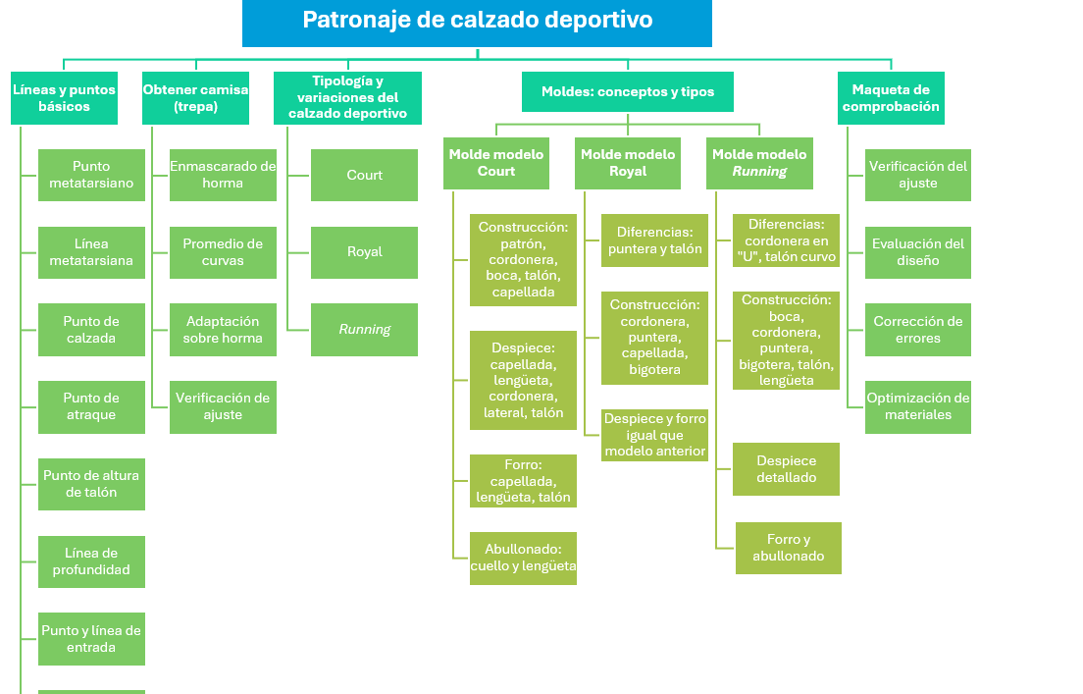**

1. **ACTIVIDADES DIDÁCTICAS *(Se debe incorporar mínimo 1, máximo 2)***

|  |  |
| --- | --- |
| **DESCRIPCIÓN DE ACTIVIDAD DIDÁCTICA** | |
| **Nombre de la Actividad** | Patronaje y elaboración de moldes para calzado deportivo |
| **Objetivo de la actividad** | Identificar los conceptos clave relacionados con la elaboración de moldes patrón, el diseño técnico y la tipología del calzado deportivo, aplicados al proceso de patronaje. |
| **Tipo de actividad sugerida** | **Cuestionario** |
| **Archivo de la actividad**  **(Anexo donde se describe la actividad propuesta)** | **El ejercicio siempre debe tener realimentación positiva sobre las respuestas que seleccione el aprendiz…si queda mal o bien** |

1. **MATERIAL COMPLEMENTARIO:**

|  |  |  |  |
| --- | --- | --- | --- |
| Tema | Referencia APA del Material | Tipo de material  (Video, capítulo de libro, artículo, otro) | Enlace del Recurso o  Archivo del documento o material |
| Diseño y modelaje de un zapato deportivo | Capacitacion en calzado. Luis f Ruiz capacitacion (2024, 30 abril). Temáticas de diseño y modelaje de un zapato deportivo para dama YouTube. [Vídeo]. | Video | <https://www.youtube.com/watch?v=jKMSU5aB6RM> |
| Patrón deportivo | Enrique Quercia. (2019, 28 septiembre). Como hacer un patrón de un deportivo. YouTube. [Vídeo]. | Video | <https://www.youtube.com/watch?v=o2JoCSygI2k> |

1. **GLOSARIO:**

|  |  |
| --- | --- |
| TÉRMINO | SIGNIFICADO |
| Cuero: | material natural obtenido de la piel de animales, principalmente vacuno, que se somete a un proceso de curtido para hacerlo resistente y flexible. Se utiliza en la fabricación de calzado por su durabilidad, confort y capacidad de adaptarse a la forma del pie. |
| Horma: | molde con la forma del pie que se usa en la fabricación de calzado para darle estructura y garantizar un ajuste adecuado. Puede estar hecha de madera, plástico o metal y varía según el tipo de calzado y su finalidad. |
| Patronaje: | es el proceso de diseño y creación de patrones que sirven como base para cortar las piezas de un calzado. A través del patronaje, se definen las formas y dimensiones de los componentes que conformarán el zapato. |
| Sintético: | material artificial fabricado a partir de polímeros como el PVC o el poliuretano, diseñado para imitar características del cuero o de otros materiales naturales. Se usa en calzado por su costo accesible, variedad de diseños y facilidad de mantenimiento. |
| Textil: | material compuesto por fibras naturales (algodón, lino, lana) o sintéticas (poliéster, nylon) que se utiliza en la fabricación de calzado, especialmente en modelos deportivos y casuales, debido a su ligereza y transpirabilidad. |

1. **REFERENCIAS BIBLIOGRÁFICAS**

Arias Navarro, A., & Acevedo Ramírez, G. (1998). Patronaje, modelado y escalado de calzado.

Bossan, M. J. (2007). El arte del zapato (S. Caballero, Trad.). Edimat Libros.

García Macias, A. (1957). Arte y técnica del patronaje y modelaje del calzado. Editorial Dossat.

Motawi, W. M., & Motawi, A. M. (2021). Patronaje de calzado y diseño de hormas. Wade Motawi.

Vass, L., & Molnár, M. (1999). Zapatos de caballero hechos a mano. Konemann.

Zambrano, L. C. (1990). Bloque modular 1: Preparación de avíos para calzado. Módulo instruccional 1: Estructura del pie – Proporciones y medidas. CEFAD, Regional Bogotá.

1. **CONTROL DEL DOCUMENTO**

|  |  |  |  |  |
| --- | --- | --- | --- | --- |
|  | Nombre | Cargo | Dependencia  *(Para el SENA indicar Regional y Centro de Formación)* | Fecha |
| Autor (es) | Elkin Darío Fontecha Pardo | Experto Temático | Huila Centro agroempresarial y desarrollo pecuario | Abril 2025 |
|  |  |  |  |  |

1. **CONTROL DE CAMBIOS**

**(Diligenciar únicamente si realiza ajustes a la Unidad Temática)**

|  |  |  |  |  |  |
| --- | --- | --- | --- | --- | --- |
|  | Nombre | Cargo | Dependencia | Fecha | Razón del Cambio |
| Autor (es) |  |  |  |  |  |